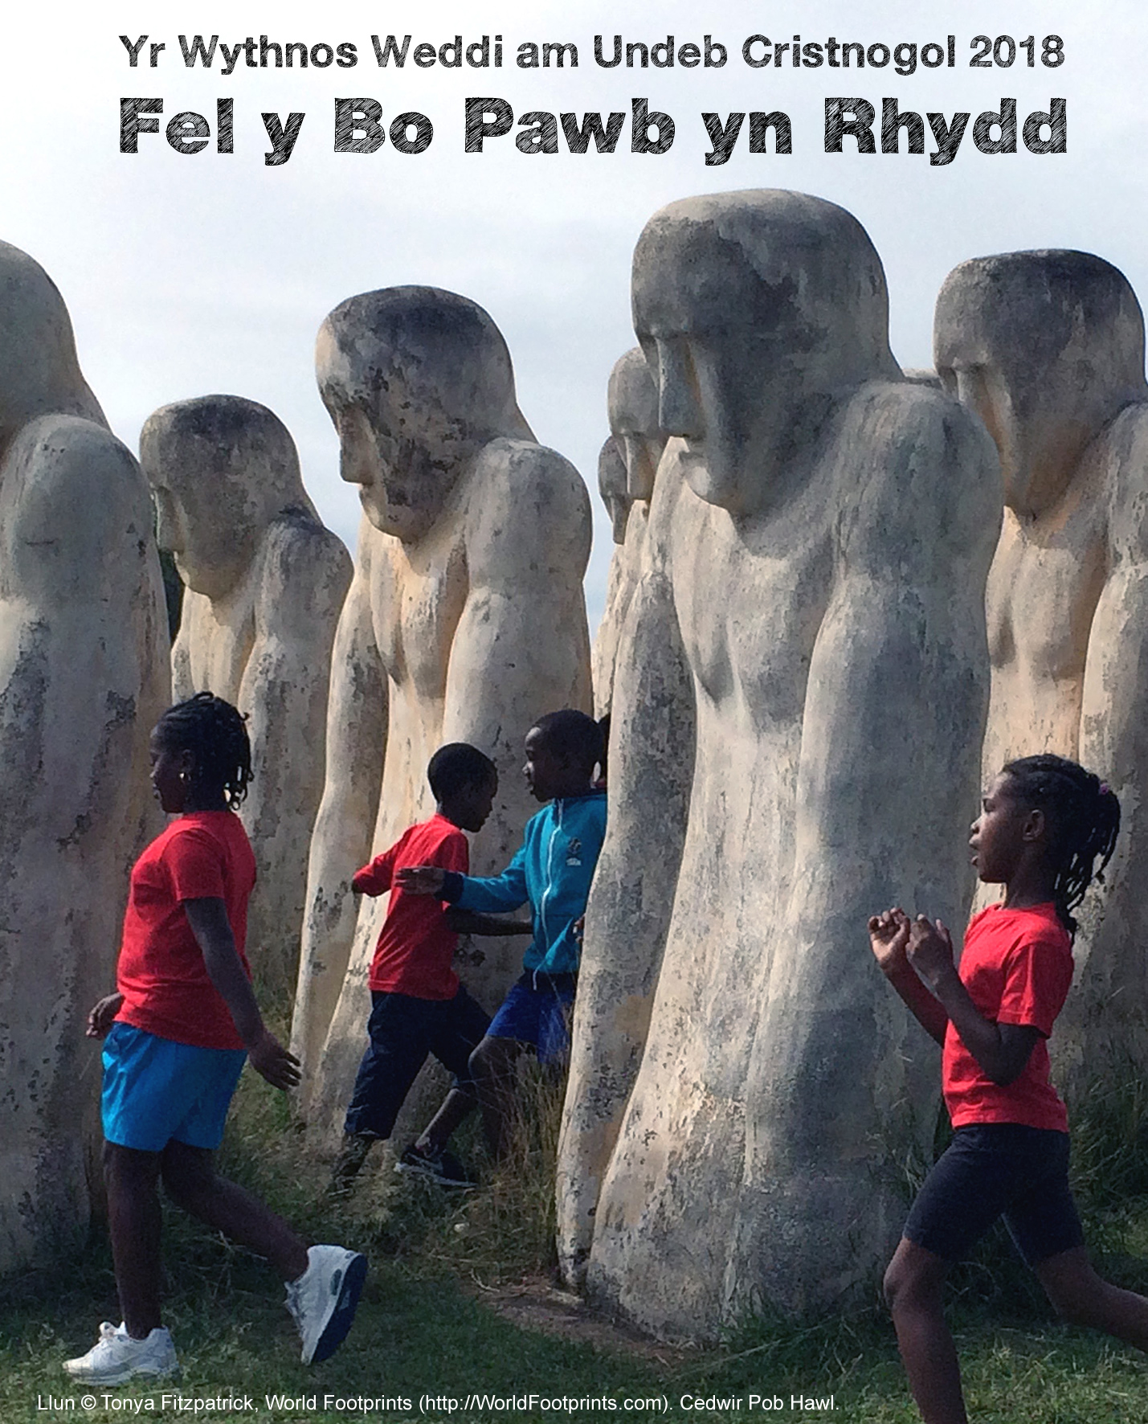
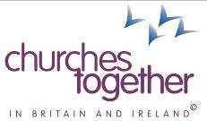

That All May Be Free / Week of Prayer for Christian Unity

18-25 Ionawr

www.ctbi.org.uk/weekofprayer

CROESO

Mae gweddïo dros undod yr Eglwys yn golygu cydnabod nid yn unig natur doredig y berthynas rhwng Cristnogion ond hefyd y modd y mae’r anghyfiawnder yn y byd o’n cwmpas yn rhwygo cymunedau Cristnogol ac yn ein rhwystro rhag cyfranogi’n gyflawn yng nghenhadaeth Duw. Rhaid cydnabod bod hanes hefyd yn gallu taflu ei gysgod dros y modd yr ydym yn cydfyw mewn cymuned.
Daw’r holl ystyriaethau hyn i’r amlwg yn neunyddiau’r Wythnos Weddi am Undeb Cristnogol ar gyfer 2018. Mae eglwysi rhanbarth y Caribî yn darlunio eu cyd-destun eu hunain i ni, gan ddangos sut y bu llaw Duw ar waith yn diddymu caethwasiaeth a’r modd y mae cenhadaeth Duw yn y byd yn ein galw oll i uno i ddileu anghyfiawnder, gan wasgaru cysgodion o’r gorffennol ac ymladd yn erbyn anghyfiawnderau cyfoes megis tlodi, masnachu pobl a chamwahaniaethu.
Mae profiad penodol y Caribî yn ein herio i fyfyrio’n ddwysach yn ein cyd-destun ninnau ar yr anghyfiawnderau sy’n bodoli yn ein gwledydd ni ym Mhrydain ac Iwerddon, anghyfiawnderau sy’n creu’r rhaniadau sy’n llesteirio ein cyfraniad at genhadaeth Duw. Mae’n galw arnom i weithio’n gadarn i gyfannu pob rhwyg.
Ymhlith yr adnoddau hyn fe welwch nid yn unig drefn gwasanaeth yn seiliedig ar y deunydd rhyngwladol a gyflwynwyd gan eglwysi’r Caribî ond hefyd ddeunyddiau ychwanegol a ysgrifennwyd gan Grŵp Awduron Eglwysi Ynghyd ym Mhrydain ac Iwerddon. Rwyf yn gobeithio ac yn gweddïo y bydd y deunyddiau hyn yn eich ysbrydoli wrth i chi gofleidio’r bywyd sy’n ein rhyddhau i fod yn un yn Nuw.
Bob Fyffe, Ysgrifennydd Cyredinol, Eglwysi Ynghyd ym Mhrydain ac Iwerddon

Cyflwyniad i’r thema a’r cefndir ar gyfer eleni
Lluniwyd y deunydd ar gyfer yr Wythnos Weddi am Undeb Cristnogol 2018 yn y Caribî. Mae 1.4 miliwn o Gristnogion yn byw yn rhanbarth y Caribî, mewn tiriogaethau ar ynysoedd ac ar y tir mawr ar draws ardal ddaearyddol anferth. Mae’r rhanbarth yn glytwaith cyfoethog ac amrywiol o draddodiadau ethnig, ieithyddol a chrefyddol, gydag amrywiaeth gymhleth o drefniadau llywodraethol a chyfansoddiadol.
Mae’r cyd-destun cyfoes yn dwyn creithiau dwfn y gwladychu a ysbeiliodd bobl o’u hunaniaeth, eu hurddas a’u rhyddid. Ymddangosai fel petai gweithgarwch cenhadol Cristnogol, a oedd ynghlwm mewn llawer o ffyrdd â’r drefn wladychol, yn cefnogi, hybu ac esgusodi’r drefn honno. Yn ystod y pum can mlynedd y parhaodd y drefn wladychol defnyddiwyd yr Ysgrythurau i gyfiawnhau caethiwo’r bobl frodorol. Ond gyda thro ar fyd rhyfeddol, daeth yr union Ysgrythurau hynny i ysbrydoli ac i ysgogi pobl i fynnu adfer eu rhyddid. Gan gydnabod bod llaw Duw ar waith pan ddiddymwyd caethwasiaeth, mae Cristnogion y Caribî
2 Yr Wythnos Weddi am Undeb Cristnogol

WELCOME

Praying for the unity of the Church involves a recognition not only of the brokenness of Christian relationships but also how injustice in the world at large rends asunder Christian communities and impedes our participation in God’s mission. History too plays a part, casting a shadow over how we live our lives together in community.
All of these issues emerge from the Week of Prayer for Christian Unity materials for 2018. The churches of the Caribbean region describe to us their own context, how the hand of God was active in ending slavery, and how God’s mission in the world is a call to us all to unite together in ending injustice, that which casts a shadow from the past and current forms of injustice such as poverty, trafficking and discrimination.
This particular Caribbean experience is a challenge to us in our context to reflect more deeply on the injustices in our own nations in Britain and Ireland which create the divisions that impede our participation in God’s mission, with the call to actively work to end all division.
Within these resources you will find not only the worship service derived from the International material that is resourced by the Caribbean churches, but also additional material written by the CTBI Writers Group. I hope and pray that you will find these materials inspiring as you seek to participate in the life that sets us free to be one in God.
Bob Fyffe, General Secretary, Churches Together in Britain and Ireland
Introduction to this year’s theme and background
The material for the Week of Prayer for Christian Unity 2018 has been produced in the Caribbean. There are 1.4 Million Christians living in the Caribbean region, across a vast geographical spread of island and mainland territories. They represent a rich and diverse tapestry of ethnic, linguistic and religious traditions, with a complex variety of governmental and constitutional arrangements.
The contemporary context is deeply marked by the history of the colonialism which stripped people of their identity, dignity and freedom. Christian missionary activity, closely tied to the colonial system, seemed to support, encourage and excuse it. During five-hundred years of the colonial system, scripture was used to justify the enslavement of the indigenous people. In a dynamic reversal, those same scriptures became the inspiration and motivation for people to reclaim their liberty. Recognising the hand of God in the ending of enslavement, the Caribbean Christians
Week of Prayer for Christian Unity 3

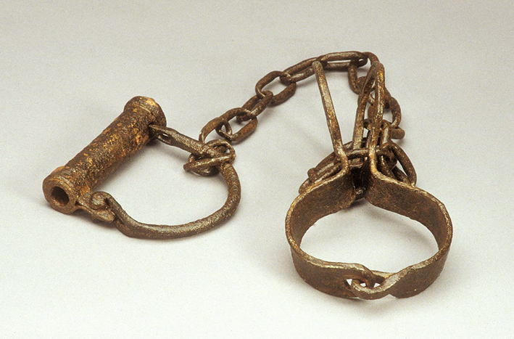
yn cynnig Exodus 15, sy’n gân yn dathlu trechu gormes, yn fotiff ar gyfer yr Wythnos Weddi. Daeth yr emyn, Deheulaw Duw (The Right Hand of God), sy’n adleisio cân Miriam a Moses yn moli Duw am ei rym i ryddhau, yn anthem i’r mudiad eciwmenaidd yn y rhanbarth.
Fel yr Israeliaid gynt, mae gan bobl y Caribî gân o fuddugoliaeth a rhyddid i’w chanu. Ac eto, mae heriau cyfoes yn parhau i gaethiwo ac i fygwth urddas y bobl. Adladd y gorffennol gwladychol yw llawer o’r heriau cyfoes hynny. Roedd economïau’r Caribî yn seiliedig yn draddodiadol ar gynhyrchu defnyddiau ar gyfer y farchnad Ewropeaidd – weithiau gan gyflenwi ond un math o gynnyrch. Ni fu economïau’r rhanbarth erioed yn hunangynhaliol a bu’n rhaid iddynt fenthyg ar y farchnad ryngwladol er mwyn datblygu. Achosodd rhwymedigaethau ad-dalu’r dyledion ostyngiad yn y gwariant ar yr union ddatblygu yr oedd y benthyciadau i fod i’w hyrwyddo.
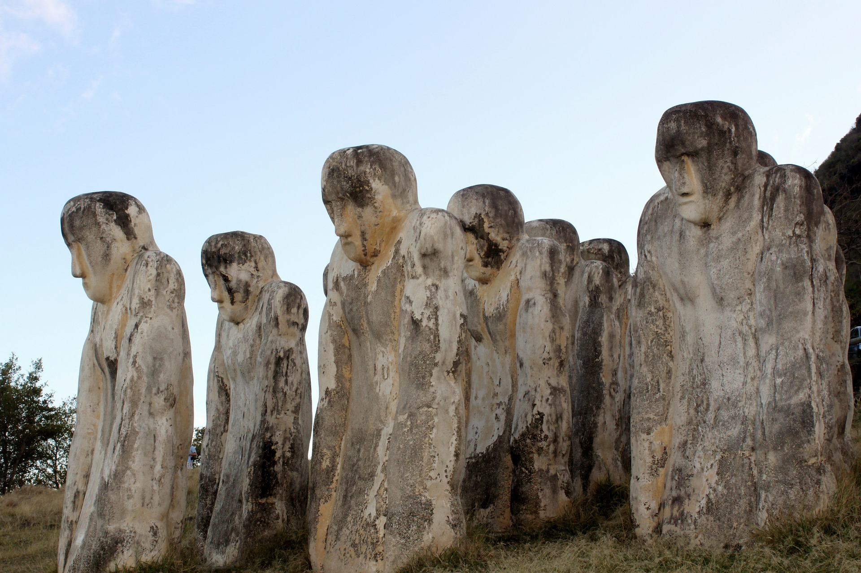
Mae’r testun a ddewiswyd o Exodus 15 yn ein cymell i weld bod cerdded y ffordd tuag at undod yn aml yn golygu teithio trwy gyfnod o gyd-ddioddef. Rhyddhau plant Israel o gaethwasiaeth yw’r digwyddiad sylfaenol i’w datblygiad fel pobl. Er mai Duw sydd yn llywio ein rhyddhad a’n hachubiaeth, mae i fodau dynol eu rhan yng nghyflawniad y gwaith. Mae Cristnogion yn cyfrannu tuag at waith Duw yn cymodi, ond mae ein rhaniadau’n llesteirio ein tystiolaeth i fyd sydd angen ei iacháu gan Dduw.
Mae themâu’r deunyddiau dyddiol yn cyfeirio at y materion cyfoes y mae eglwysi’r Caribî yn mynd i’r afael â hwy. Gwelir treisio hawliau dynol ar draws y rhanbarth a chawn ein herio i ystyried sut y byddwn ninnau’n croesawu’r dieithryn i’n plith. Mae masnachu pobl a chaethwasiaeth fodern yn parhau’n broblemau enfawr. Mae caethiwed i bornograffi a chyffuriau’n parhau i fod yn heriau difrifol ym mhobman. Mae’r argyfwng dyled yn effeithio’n andwyol ar y gwledydd ac ar unigolion – aeth economïau’r gwledydd a’r bobl yn fregus. Mae’r cyfyngiadau economaidd sy’n arwain at ymfudo, cam-drin yn y cartref a thrais yn parhau i herio bywyd teuluol.
Mae Eglwysi’r Caribî yn cydweithio i iacháu’r clwyfau yng nghorff Crist. Mae cymodi’n golygu edifarhau, gwneud iawn am anghyfiawnderau a iacháu’r cof. Gelwir yr Eglwys gyfan i fod yn arwydd o’r cymod hwnnw ac i weithio’n ddyfal tuag ato.
4 Yr Wythnos Weddi am Undeb Cristnogol

offer Exodus 15, a song of triumph over oppression, as the motif of the Week of Prayer. The hymn, The Right Hand of God, reflecting the song of Miriam and Moses in praise of the liberating action of God, has become the anthem of the ecumenical movement in the region.
Like the Israelites, the people of the Caribbean have a song of victory and freedom to sing. Yet, contemporary challenges continue to enslave and threaten the dignity of the people. Many of the contemporary challenges are the legacy of the colonial past. The Caribbean economies have traditionally been based upon the production of materials for the European market – sometimes producing only a single commodity. They have never been self-sustaining and their development has required borrowing on the international market. The servicing of the debt has caused a reduction in spending upon the development that it was meant to facilitate.
The chosen passage from Exodus 15 allows us to see that the road to unity must often pass through a communal experience of suffering. The Israelites’ liberation from enslavement is the foundational event in the constitution of the people. Although our liberation and salvation is at God’s initiative, human agencies are engaged in their realisation. Christians participate in God’s ministry of reconciliation, yet our divisions hamper our witness to a world in need of God’s healing.
The themes of the daily material raise some of the contemporary issues addressed by the churches of the Caribbean. Abuses of human rights are found across the region and we are challenged to consider our manner of welcoming of the stranger into our midst. Human trafficking and modern-day slavery continue to be huge issues. Addiction to pornography and drugs, continue to be serious challenges to all societies. The debt crisis has a negative impact upon the nations and upon individuals – the economies of the nations and people have become precarious. Family life continues to be challenged by the economic restrictions which lead to migration, domestic abuse and violence.
The Caribbean Churches work together to heal the wounds in the body of Christ. Reconciliation demands repentance, reparation and the healing of memories. The whole Church is called to be both a sign and an active agent of this reconciliation.
Week of Prayer for Christian Unity 5

DIWRNOD 1 CROESAWU’R DIEITHRYN
MAN CYCHWYN
Dylai cof pobl a gafodd eu rhyddhau am eu cyfnod mewn caethiwed ein gorfodi i groesawu’r dieithryn yn ein plith. Mae profiadau pobloedd rhanbarth y Caribî, y bu’r rhan fwyaf ohonynt unwaith yn gaethweision, yn adleisio profiadau Israel yn y Beibl. Cofiwn am y modd y mae Duw yn adfer urddas pobl Dduw. Mae i eglwysi’r rhanbarth swyddogaeth bwysig o safbwynt atgoffa eu cymunedau o’r ddyletswydd i groesawu ffoaduriaid a phobl sydd wedi’u dadleoli.
Lefiticus 19.33-34 Yr wyt i garu’r estron fel ti dy hun
Salm 146 Y mae’r Arglwydd yn gwylio dros y dieithriaid
Hebreaid 13.1-3 Y mae rhai, heb wybod hynny, wedi rhoi llety i angylion
Mathew 25.31-46 Bûm yn ddieithr a chymerasoch fi i’ch cartref
MYFYRDOD
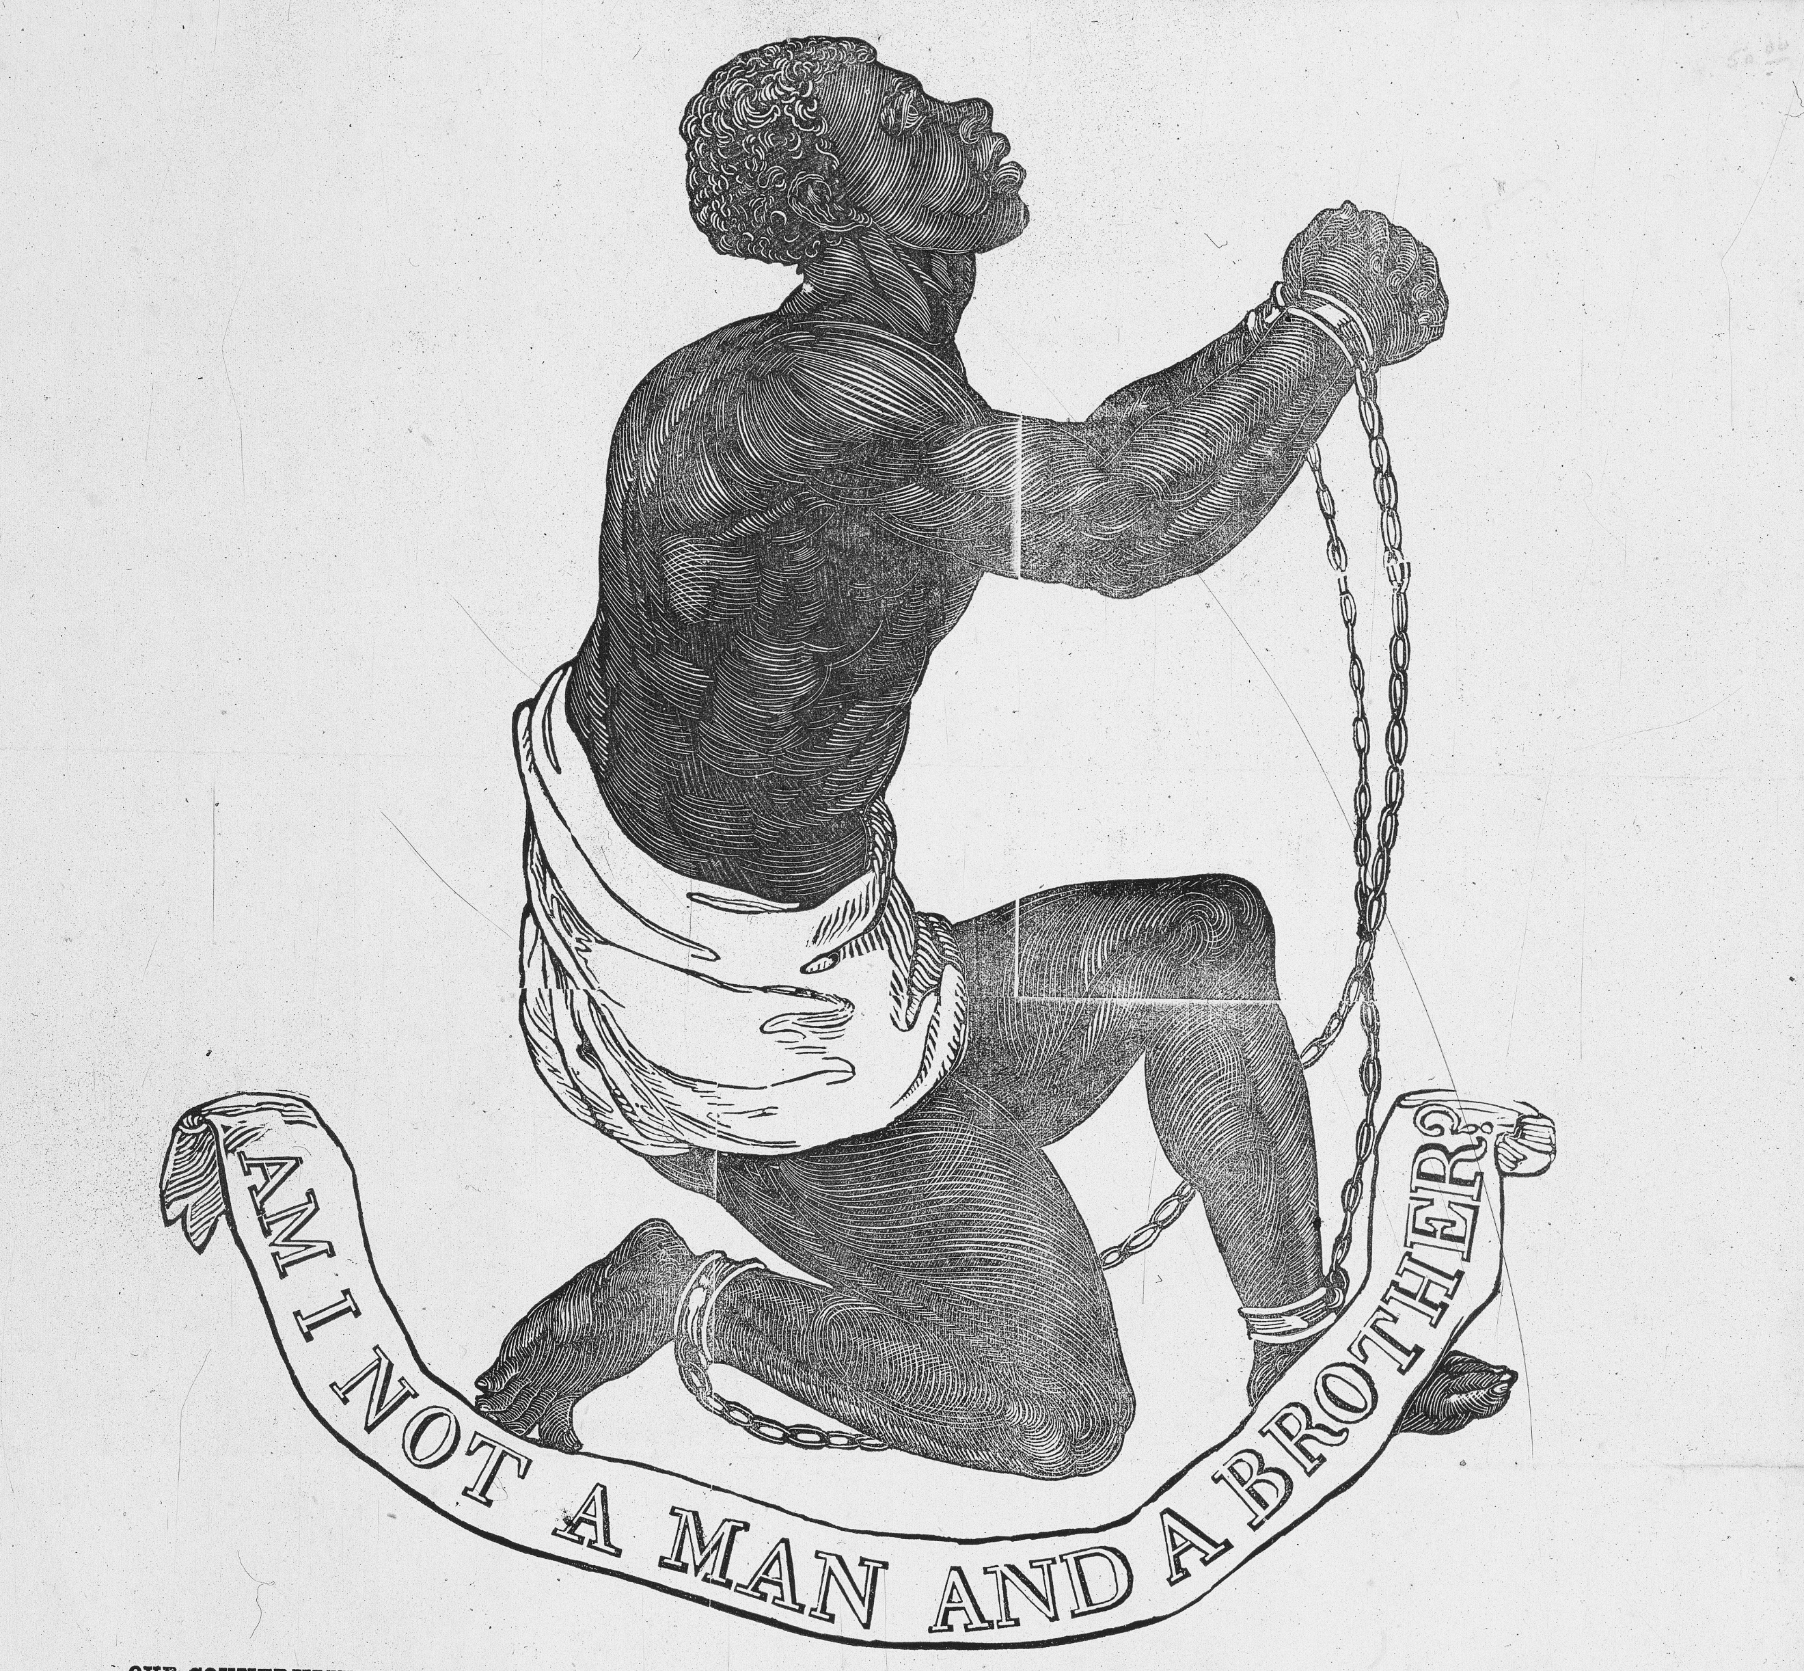
Rydym yn gwneud daioni oherwydd ein bod yn cael ein caru – ni chawn ein caru oherwydd ein bod yn gwneud daioni.
Pe byddai raid i bawb ohonom haeddu ein caru,
efallai na fyddem yn derbyn fawr o gariad o gwbl.
Gormod o afr a dim digon o ddafad.
Ac eto fe gawn ein caru, gan fod Duw ym mhopeth,
hyd yn oed yn y darnau hynny sydd i ni’n hyll neu’r tu hwnt i’w henwi.
Fe gawn ein caru,
ond mae Duw am i ni dalu peth o’r cariad yn ôl,
gan roi a derbyn
mewn cydberthynas.
Mae cariad yn ein gwneud yn well pobl
yn ein gwneud yn gymuned
lle byddwn yn estyn allan un at y llall.
Mae bod mewn perthynas â Duw yn golygu bod gyda phobl eraill,
yn gwneud rhywfaint o ddaioni.
Gwarchod y greadigaeth
nid llywio popeth at ein mwynhad ni.
Mae’n golygu bod yn deg a pheidio ag ecsploetio eraill.
Mae’n golygu rhoi yn lle cymryd.
Mae’n golygu sefyll gydag eraill yn hytrach na sathru arnynt.
Mae hyd yn oed yn golygu croesawu a pharchu’r dieithryn yn ein plith
gan efallai mai Christ yn anhysbys fydd.
6 Yr Wythnos Weddi am Undeb Cristnogol

CWESTIYNAU
• Sut ydych chi wedi bod yn ddieithryn?

• A ydych wedi ymweld ag eglwys arall (efallai pan oeddech ar eich gwyliau)? Sut groeso gawsoch chi? Sut oeddech chi’n teimlo?

• Sut allai bod yn wir groesawgar fod yn heriol? Beth allai ein rhwystro rhag bod yn wir groesawgar?
GWEDDI
Dduw sy’n dryllio rhwystrau,
Rwyt yn cofleidio pob diwylliant a phob gwlad,
Ond cedwi le arbennig yn dy galon
I’r dieithryn, y weddw a’r amddifad.
Estyn i ni rodd dy Ysbryd
Fel y gallwn dy efelychu di,
Gan groesawu pawb fel brodyr a chwiorydd,
Plant dy fynwes,
Dinasyddion ynghyd yn nheyrnas Crist, teyrnas cyfiawnder a heddwch.
Amen
EWCH A GWNEWCH (www.ctbi.org.uk/goanddo)
Mae Cyngor Eglwysi’r Caribî wedi bod yn cyflawni gwaith eirioli i herio’r gwledydd hynny sy’n cyfyngu ar hawliau pobl o Haiti fel dinasyddion neu’n diddymu’r hawliau hynny.
Ymwelwch ag Ewch a Gwnewch i ddarllen hanes Milciades ynghylch gwadu iddo ei hawliau yng Ngweriniaeth Dominica.
Ymwelwch ag Ewch a Gwnewch i ganfod ysbrydoliaeth ac anogaeth i barhau i gynorthwyo pobl a orfodwyd i adael eu cartrefi ledled y byd.
Fel y Bo Pawb yn Rhydd 7

DAY 1 WELCOMING THE STRANGER
STARTING POINT
The memory of a liberated people, that they were once enslaved, should compel us to welcome the stranger in our midst. The experience of Biblical Israel resonates with the experiences of the peoples of the Caribbean region, the majority of whom were once slaves. We remember how God restores the dignity of God’s people and the churches of the region play an important role in reminding their society of the duty to welcome refugees and displaced persons.
Leviticus 19.33-34 You shall love the alien as yourself
Psalm 146 The Lord watches over the strangers
Hebrews 13.1-3 Some have entertained angels without knowing it
Matthew 25.31-46 I was a stranger and you welcomed me
REFLECTION
We are good because we are loved,
not loved because we are good.
If it was up to each one of us to earn it,
we might not be loved very much.
Too much goat and not enough sheep.
And yet loved we are, since God is in all things,
even the bits we think are ugly and unmentionable.
We are loved,
but God wants us to give some love back,
giving and receiving
in a mutual relationship.
Love makes us better
holds us together
reaching out to the other.
Being in relationship with God means being with other people,
doing some good.
Looking after the creation
and not seeing everything as being there for our enjoyment.
It means being fair and not exploiting others.
It means giving and not taking.
It means being alongside not overpowering others.
It even means welcoming and respecting the stranger in our midst since
it may be the Christ unannounced.
8 Week of Prayer for Christian Unity

QUESTIONS
• How have you experienced being a stranger?

• Have you visited another church (perhaps whilst on holiday)? How were you welcomed? How did you feel?

• How might being truly hospitable be challenging? What might hold us back from being genuinely hospitable?
PRAYER
Barrier-breaking God,
You embrace all cultures and lands,
But keep a special place in your heart
For the stranger, the widow and the orphan.
Grant us the gift of your Spirit
That we may become as You are,
Welcoming all as brothers and sisters,
Your cherished children,
Citizens together in Christ’s kingdom of justice and peace.
Amen
GO AND DO (see www.ctbi.org.uk/goanddo)
The Caribbean Council of Churches has been involved in advocacy to challenge those nations that are restricting or stripping Haitians of citizenship rights.
Visit Go and Do to read Milciades story about being denied his rights in the Dominican Republic.
Visit Go and Do to find inspiration and encouragement to keep helping those who have been forced from their homes across the world.
That All May Be Free 9

DIWRNOD 2 GWRTHSEFYLL CAETHWASIAETH FODERN
MAN CYCHWYN
Masnachu pobl yw caethwasiaeth heddiw. Sut mae herio hyn a’i ddileu? Yn Nameg y Samariad Trugarog ac yn ymateb Paul i Onesimus y caethwas gwelwn y modd mae mynd yn groes i arferion cymdeithas yn cadarnhau bod llun a delw Duw ym mhob unigolyn, ac felly’n herio’r pethau hynny sy’n allgáu pobl neu’n eu cadw mewn cadwyni. Mae llais Cristnogol unedig yn hanfodol, ac os na fydd Cristnogion yn gweithredu gyda’i gilydd bydd caethwasiaeth fodern yn rhy gryf i ni ei gwrthsefyll.
Genesis 1.26-28 Creodd Duw y ddynoliaeth ar lun a delw Duw
Salm 10.1-10 Pam, Arglwydd, y sefi draw?
Philemon Nid fel caethwas mwyach ond fel un sy’n fwy na chaethwas,
yn frawd annwyl
Luc 10.25-37 Dameg y Samariad Trugarog
MYFYRDOD
Nid merch, ond marsiandïaeth,
nid chwaer, ond chwant am elw,
nid brawd, ond llafur brwnt o rad,
nid teulu ar ffo mewn arswyd
ond cyfle i wneud ceiniog dda.
Yn gaeth mewn gwe o gelwyddau
a chrafangau ofn a chamdriniaeth,
yng ngafael dwylo twyllodrus
a rhwymau addewidion ffals -
eu hurddas wedi’i wahardd.
Calon galed -
peth i’w ecsploetio.
Calon ddolurus -
plentyn mynwes Duw .
Calon gadarn
mewn gobaith am ryddid.
10 Yr Wythnos Weddi am Undeb Cristnogol

CWESTIYNAU
• Beth sy’n dod i’ch meddwl wrth ystyried y termau ‘masnachu pobl’ a ‘caethwasiaeth’?

• I ba raddau ydych chi’n meddwl bod Paul yn herio caethwasiaeth yn ei lythyr at Philemon?

• Sut mae ymateb unedig gan Gristnogion yn gwneud gwahaniaeth wrth herio anghyfiawnderau megis masnachu pobl?
GWEDDI
Dduw cyfiawn a theg,
Gelwaist dy bobl o gaethwasiaeth
I dyfu i fod yn ddynoliaeth newydd
Lle rydym oll yn un yn Iesu Grist ein Harglwydd.
Cofleidia â’th gariad y bobl sy’n cael eu masnachu fel caethweision heddiw.
Nertha dy Eglwys
I gondemnio’r fasnach ddrygionus honno a’i dileu,
Gan roi cariad a thrugaredd Crist ar waith
Wrth i ni gynnig ymgeledd i’r rhai sy’n dioddef o’i herwydd.
Amen.
EWCH A GWNEWCH (www.ctbi.org.uk/goanddo)
Mae Eglwysi Diwygiedig yn y Caribî wedi uno â Chyngor y Genhadaeth Fyd-eang a Chyngor Cenhadol y Caribî a Gogledd America i addysgu cymunedau Cristnogol ynghylch dileu melltith masnachu pobl.
Ymwelwch ag Ewch a Gwnewch i ddarllen hanes Sanlaap, a fu’n cynorthwyo pobl a gafodd eu masnachu.
Trefnwch gyfarfod rhwng yr eglwysi yn eich ardal a gwahoddwch siaradwr o gorff sy’n ymgyrchu yn erbyn masnachu pobl i ddod yno i rannu gwybodaeth ac i’ch addysgu a’ch ysbrydoli i weithredu ar y cyd yn erbyn masnachu pobl. Ymwelwch ag Ewch a Gwnewch am ragor o wybodaeth.
Fel y Bo Pawb yn Rhydd 11

DAY 2 RESISTING MODERN SLAVERY
STARTING POINT
Human trafficking is modern day slavery. How should this be challenged and ended? In the parable of the Good Samaritan and in Paul’s response to the slave Onesimus we see how transgressing social norms affirms the image of God in every individual, and thereby challenges those things that exclude people or hold them in chains. A united Christian voice is essential and unless Christians act together, modern day slavery will be too strong to resist.
Genesis 1.26-28 God created humankind in God’s own image
Psalm 10.1-10 Why, O Lord, do you stand far off?
Philemon No longer as a slave but more than a slave, a beloved brother
Luke 10.25-37 The Parable of the Good Samaritan
REFLECTION
Not a daughter, but a dollar
not a sister, but profit gained
not a brother, but cheap labour
not a family fleeing terror
but a fortune to be made.
Captured by a web of lies
Snared by fear and manipulation
Seized by deceitful hands
Bound by broken promises
All dignity denied
Heart hard
a commodity to exploit
Heart sore
a beloved child of God
Heart held
in hope of liberation.
12 Week of Prayer for Christian Unity

QUESTIONS
• What do the words ‘human trafficking’ and ‘slavery’ evoke for you?

• To what extent do you think Paul challenges slavery in the letter to Philemon?

• How does a united Christian response make a difference in challenging injustices, such as human trafficking?
PRAYER
Just and righteous God
You called your people out of slavery
And onwards to the new humanity
Where all are one in Christ Jesus our Lord.
Enfold with your love those trafficked as slaves today.
Empower your Church
To denounce and work to end that evil trade
Living out the love and compassion of Christ
As we tend its victims.
Amen.
GO AND DO (see www.ctbi.org.uk/goanddo)
Reformed Churches in the Caribbean have joined with the Council for World Mission and the Caribbean and North American Council for Mission to educate Christian communities to end the scourge of human trafficking.
Visit Go and Do to read the story of Sanlaap, helping those who have been trafficked.
Organise a meeting between the churches in your area and invite a speaker from an anti-trafficking organisation to come along to inform, educate and inspire you to take action together against human trafficking. Visit Go and Do to find out more.
That All May Be Free 13

DIWRNOD 3 - GWARCHOD URDDAS POBL
MAN CYCHWYN
Pan feddyliwn am y gair ‘caethwas’ byddwn yn aml yn meddwl am rywun sy’n gwisgo cadwyni haearn ac a orfodir i weithio. Ond mae ffurfiau eraill o gaethiwed lle gallai’r cadwyni fod yn llai amlwg. Mae pornograffi, yn enwedig ar y rhyngrwyd, yn treisio urddas pobl, ac oherwydd ei fod yn troi bodau dynol yn nwyddau, mae mor ddinistriol â chaethwasiaeth, gyda merched, plant a phobl ifanc yn aml yn dioddef gyntaf o’i herwydd. Fel Cristnogion fe’n gelwir i barchu urddas pobl, gan gydnabod mai rhodd gan Dduw yw rhywioldeb a gweithio yn erbyn popeth sy’n difrodi’r urddas hwnnw a’r rhodd honno.
Exodus 3.4-10 Mae Duw’n rhyddhau pobl a gaethiwir gan eraill
Salm 24.1-6 Arglwydd, y ni yw’r bobl sy’n gweld dy wyneb
1 Corinthiaid 6.9-20 Felly gogoneddwch Dduw yn eich corff
Mathew 18.1-7 Ond gwae’r sawl sy’n gyfrifol am achos cwymp!
MYFYRDOD
Yn llygaid y sawl sy’n edrych y mae prydferthwch,
meddan nhw;
ond beth am y rhai sy’n syllu
heb falio am brydferthwch?
Gall y rhosyn, er ei bersawr,
gael ei docio
cyn ei ddydd,
heb siawns blaguro;
petalau eto ymhlyg
yn cwympo i bydru rhwng y chwyn.
Prydferthwch
mewn caethiwed,
yn nwylo chwant hunanol.
Gellir golchi dwylo,
ond nid mor hawdd dileu
staen cywilydd.
Prydferthwch
mewn coflaid dyner;
yn werthfawr.
Sychu’r dagrau.
Dymchwel byrddau’r twyll
yn ein temlau;
ac yn hyn oll,
lle mae deheulaw Duw?
14 Yr Wythnos Weddi am Undeb Cristnogol

CWESTIYNAU
• Beth sy’n dod i’ch meddwl wrth ystyried y geiriau ‘pornograffi’ ac ‘ecsploetio’?

• Sut mae’r rhyngrwyd, cyfryngau cymdeithasol a mathau eraill o dechnoleg fodern yn ein rhyddhau neu’n ein caethiwo?

• Sut allwn ni warchod urddas pobl yn y byd modern?
GWEDDI

Dduw prydferthwch,
Fe’n gwnaethost ar dy lun a’th ddelw dy hun
Gan roi i ni degwch
Sydd ond ychydig is nag eiddo’r angylion.
Cadw ni rhag ecsploetio
Cyrff ein gilydd.
Er mwyn Crist,
A wisgodd ein cnawd ac sy’n teyrnasu mewn gogoniant,
Dysga ni
Fod ein cyrff yn sagrafennau dy ras,
Ac yn llestri dy brydferthwch di dy hun.
Amen
EWCH A GWNEWCH (see www.ctbi.org.uk/goanddo)
Mae llawer o eglwysi Cristnogol yn y Caribî yn cyd-bryderu ynghylch problem pornograffi, yn arbennig ar y rhyngrwyd.
Ymwelwch ag Ewch a Gwnewch i ganfod sut y gallech chithau rannu gwybodaeth yn eich eglwysi ynghylch grwpiau cymorth i bobl sy’n gaeth i bornograffi.
Ystyriwch a thrafodwch yn eich grŵp bach neu eich grŵp astudio’r Beibl yn eich eglwys y ffyrdd y gellir edrych ar y corff mewn modd cadarnhaol a chyfannol o fewn ein diwylliant, er enghraifft, mewn orielau celf. Gallech ddarllen llyfr gyda’ch gilydd i ddysgu am ffyrdd cadarnhaol o edrych ar y corff, er enghraifft, Body gan Paula Gooder.
Fel y Bo Pawb yn Rhydd 15

DAY 3 UPHOLDING HUMAN DIGNITY
STARTING POINT
Our image of a slave is often of someone wearing iron chains and being forced to work against their will. But there are other forms of enslavement where the chains may be less visible. Pornography, especially via the internet, is an assault on human dignity, and, because it commodifies the human person, it is as destructive as slavery, where women, children and young people can be the first victims. As Christians we are called to uphold human dignity, recognize God’s gift to sexuality and to work against those things that damage that dignity and gift.
Exodus 3.4-10 God frees those who are in human bondage
Psalm 24.1-6 Lord, we are the people who see your face
1 Corinthians 6.9-20 Therefore glorify God in your body
Matthew 18.1-7 Woe to the one by whom the stumbling block comes!
REFLECTION
Beauty is in the eye of the beholder
the saying goes;
but what if those who look on
are not interested in beauty?
A rose by any other name
can still be pruned
too early,
before it is in bloom;
petals not allowed to unfurl as yet
fall between the weeds that would choke.
Beauty held
captive,
by the hand that wants only for itself.
Hands can be washed,
but the stain of shame
is not so easily removed.
Beauty held
tenderly;
precious.
Tears wiped away,
tables turned
in our temples;
where is God’s hand
in all of this?
16 Week of Prayer for Christian Unity

QUESTIONS
• What do the words ‘pornography’ and ‘exploitation’ evoke for you?

• How do the internet, social media and other forms of modern technology liberate or enslave us?

• How in the modern world might we uphold human dignity?
PRAYER
God of beauty,
You made us in your image
Endowed us with a loveliness
Little lower than the angels’.
Save us from the exploitation
Of each other’s bodies.
For the sake of Christ,
Who became flesh and reigns in glory.
Teach us that
Our bodies are sacraments of grace,
And vessels of your beauty.
Amen.
GO AND DO (see www.ctbi.org.uk/goanddo)
Many Christian churches in the Caribbean share a concern about the issue of pornography, especially via the internet.
Visit Go and Do to find information about how you can provide information about pornography addiction support groups in your churches.
Explore and discuss in your church small group or bible study group where bodies can be viewed positively and holistically in our culture, e.g. art galleries. You could read a book together to explore a positive perspective on how to view the body. e.g. Body by Paula Gooder.
That All May Be Free 17

DIWRNOD 4 TRECHU TRAIS
Man Cychwyn
Ni allwn fyw fel disgyblion Crist yn y byd ac osgoi bodolaeth trais. Mae’r rhan fwyaf o grefyddau’n datgan eu bod yn heddychlon ac yn ymwrthod â thrais. Fodd bynnag, gelwir ar eglwysi, sydd wedi’u galw i fod yn un ac i fod yn rhan o genhadaeth Duw yn y byd, hefyd i ddirnad Efengyl gobaith. Dyma Efengyl y gellir ei chyhoeddi i bobl sy’n byw gyda chanlyniadau rhyfela rhwng gangiau, trais yn y cartref neu ofn trais.
Eseia 9.2-7a Fe dyf ei awdurdod yn barhaus, a bydd heddwch tragwyddol

Salm 34.1-14 Ceisia heddwch a’i ddilyn

Datguddiad 7.13-17 Bydd Duw yn sychu pob deigryn o’u llygaid hwy

Ioan 14.25-27 Yr wyf yn gadael i chwi dangnefedd
MYFYRDOD
Yn ein gwledydd a’n hynysoedd
mae trais yn esgor ar drais,

(‘llygad am lygad…’)
a cham-drin, lladd a threisio
(‘darnio bob yn gymal...’)
yn dod yn ffordd o fyw
wrth greithio cyrff yr ifanc am byth;
gangiau’n llurgunio cymunedau,
cam-drin yn dryllio bywydau –
yn y cartref.
(‘eu dryllio yn erbyn y graig’?)
Fe welwn ni.
Fe wyddom ni.
Ac fe grefwn: “Er mwyn popeth. Yn enw’r Tad. Stopiwch.”
Estynna Duw ei law i dywyllwch y poen, gan ddweud:
‘Dof â chysur, cyfiawnder, tegwch’.
Ac fe gofiwn
drwy niwl y trais,
y tu ôl i furiau’n cymunedau caerog,
a dan harddwch arwynebol ein hynys ddengar,
bod harddwch na wêl y taflenni gwyliau,
prydferthwch sydd yn llygaid ac yng nghalon
Duw ein gobaith.
18 Yr Wythnos Weddi am Undeb Cristnogol

Gwneir pob un bywyd sagrafennol,
sy’n werthfawr uwchlaw geiriau,
yn gyflawn,
yn iach,
yn neheulaw Duw.
Credwn,
yn y baradwys sydd i ddod
ac sydd mor agos atom â’r tonnau sy’n ’stwyrian ar ein traethau euraid,
na fydd
na newyn
na syched
na llarpio bywydau
na llethu’r ddaear.
Yma fe sychir ein dagrau.
Bydd ffynhonnau dyfroedd bywiol
yn adfer ein cyrff lluddedig,
a’n daear fregus.
GWEDDI
Dduw cymod,
Cyflawni dy arfaeth dragwyddol di
Wnaeth dwylo rhwygiedig Crist.
Fe’n gelwi ni i fod yn arwyddion tangnefedd
Yng nghanol trais,
Y gobaith byw
Yng nghanol anobaith.
Boed i fywyd Crist ynom ni
Ein hysgogi i roi popeth, a rhoi’n hunain,
I wasanaethu ei gymod.
Amen.
Fel y Bo Pawb yn Rhydd 19

CWESTIYNAU
• Ydych chi wedi teimlo eich bod dan fygythiad mewn lle y buoch cyn hynny’n teimlo’n ddiogel ynddo?

• Ym mha ffyrdd ydych chi’n pryderu am y cynnydd mewn digwyddiadau treisiol yn eich ardal chi ac yn y gymdeithas yn gyffredinol?

• Beth yw’r neges obeithiol y gall Cristnogion ei lledaenu mewn byd sydd dan gysgod trais?
EWCH A GWNEWCH
(www.ctbi.org.uk/goanddo)
Yn y Caribî, mae trais yn broblem y gelwir yr eglwysi i ymateb iddi.
Ymwelwch ag Ewch a Gwnewch i ganfod rhagor am yr hanes y tu hwnt i ddelweddau’r hysbysebion gwyliau o’r Caribî.
Cysylltwch â Chymorth i Wragedd yn eich ardal i weld pa adnoddau sydd eu hangen arnynt a threfnwch gasgliad ar y cyd gan eglwysi eich ardal.
Gwisgwch mewn du ar ddyddiau Iau i gydsefyll â dioddefwyr trais rhywiol a thrais yn y cartref yn eich ardal chi – ymwelwch ag Ewch a Gwnewch am ragor o wybodaeth.


DAY 4 OVERCOMING VIOLENCE
STARTING POINT
Christian discipleship lived out in the world cannot avoid the reality of violence. Most religions declare themselves to be peaceful and against violence. However, churches, called into unity and called to be part of God’s mission in the world, are also called to discern the Gospel of hope. This is a Gospel that can be proclaimed to those who live with the consequences of gang warfare, domestic violence or the fear of violence.
Isaiah 9.2-7a His authority shall grow continually, and there shall be endless peace

Psalm 34.1-14 Seek peace, and pursue it

Revelation 7.13-17 God will wipe away every tear from their eyes

John 14.25-27 Peace I leave with you
REFLECTION
In our beautiful (is)land
violence breeds violence;
(‘an eye for an eye…’)
and abuse, murder, rape,
(‘limb from limb….’)
become a way of life
as teenage bodies are ravaged beyond repair,
neighbourhoods are gang-violated,
and lives abused –
domestically
(‘heads dashed against rock’?)
We see.
We know,
and we wail: “For the love of God. In the name of Jesus. Stop.”
The hand of God stretches into the pain saying:
‘I bring comfort, justice, righteousness,’
and we remember that
veiled by the violence;
obscured by our walled communities,
beneath the facade of this island-idyll
lie true all-inclusive packages of
beauty
seen and known
by our God of hope.
20 Week of Prayer for Christian Unity

That All May Be Free 21

Each single sacramental life,
precious beyond measure,
is made whole
in the healing
hand of God.
We believe that
in the paradise-heaven
as close to us as the waves
lapping our golden shores
there is
no hunger
no thirst
no torching of lives
or scorching of earth.
Here our tears are wiped away.
Springs of living water
revive our worn-out bodies,
our weary earth.
PRAYER
Reconciling God,
Christ’s nail-pierced hands
Are your intent from eternity
You call us to be signs of peace
In the midst of violence,
The embodiment of hope
In the midst of despair.
May Christ so live in us
That we might spend and be spent
In his ministry of reconciliation.
Amen.

QUESTIONS
• Have you felt threatened in a place where you previously felt safe?

• In what ways are you concerned about increasing violence in your area and in society?

• What is the message of hope that Christians can bring in a world troubled by violence?
GO AND DO
(see www.ctbi.org.uk/goanddo)
Within the Caribbean, violence is a problem to which the churches are called to respond.
Visit Go and Do to find out more about the story behind the holiday images of the Caribbean.
Contact your nearest Women’s Aid to find out what supplies they currently need and organise a joint collection between churches in your area.
Wear black on Thursdays in solidarity with victims of rape and domestic violence, visit Go and Do to find out more.

DYDDIADAU
Yn draddodiadol, cedwir yr Wythnos Weddi am Undeb Cristnogol o 18-25 Ionawr (wyth niwrnod Pedr a Phaul). Fodd bynnag, bydd rhai grwpiau yn dewis amserau eraill o’r flwyddyn, yn enwedig oddeutu’r Pentecost, sy’n wyl symbolaidd o safbwynt undod yr Eglwys. Penderfynwch chwi, gan gymryd sylw o ffactorau lleol. I ganiatáu eu defnyddio ar unrhyw adeg o’r ­wyddyn, nodir y defnyddiau ar gyfer y Dyddiau â’r rhifau 1-8.
TREFN Y GWASANAETH
Gallwch dynnu allan y drefn gwasanaeth yng nghanol y llyfryn a’i llungopïo, os mynnwch. Neu gallwch lawrlwytho’r holl adnoddau oddi ar wefan CTBI, ac y mae croeso i chwi eu golygu a’u haddasu at ddefnydd lleol. Cydnabyddwch, os gwelwch yn dda, mai ffynhonnell y deunydd yw Eglwysi Ynghyd ym Mhrydain ac Iwerddon, adnoddau at yr Wythnos Weddi am Undeb Cristnogol.
DATES
The Week of Prayer for Christian Unity is traditionally observed from 18th to 25th January (the octave of St Peter and St Paul). However, some groups choose other times of the year, particularly around Pentecost which is a symbolic date for the unity of the church. Do make your own decision, taking local factors into account. To allow for use at any time in the year, the Days material uses the notation 1-8.
ORDER OF SERVICE
The order of service in the centre of the pamphlet can be pulled out and photocopied if you wish. Alternatively, all resources can be downloaded from the CTBI website and you are welcome to further edit or adapt them for local use. Please acknowledge the source of material as Churches Together in Britain and Ireland, Week of Prayer for Christian Unity resources.

22 Yr Wythnos Weddi am Undeb Cristnogol

OEDFA FAWL AGORIADOL

OPENING WORSHIP SERVICE

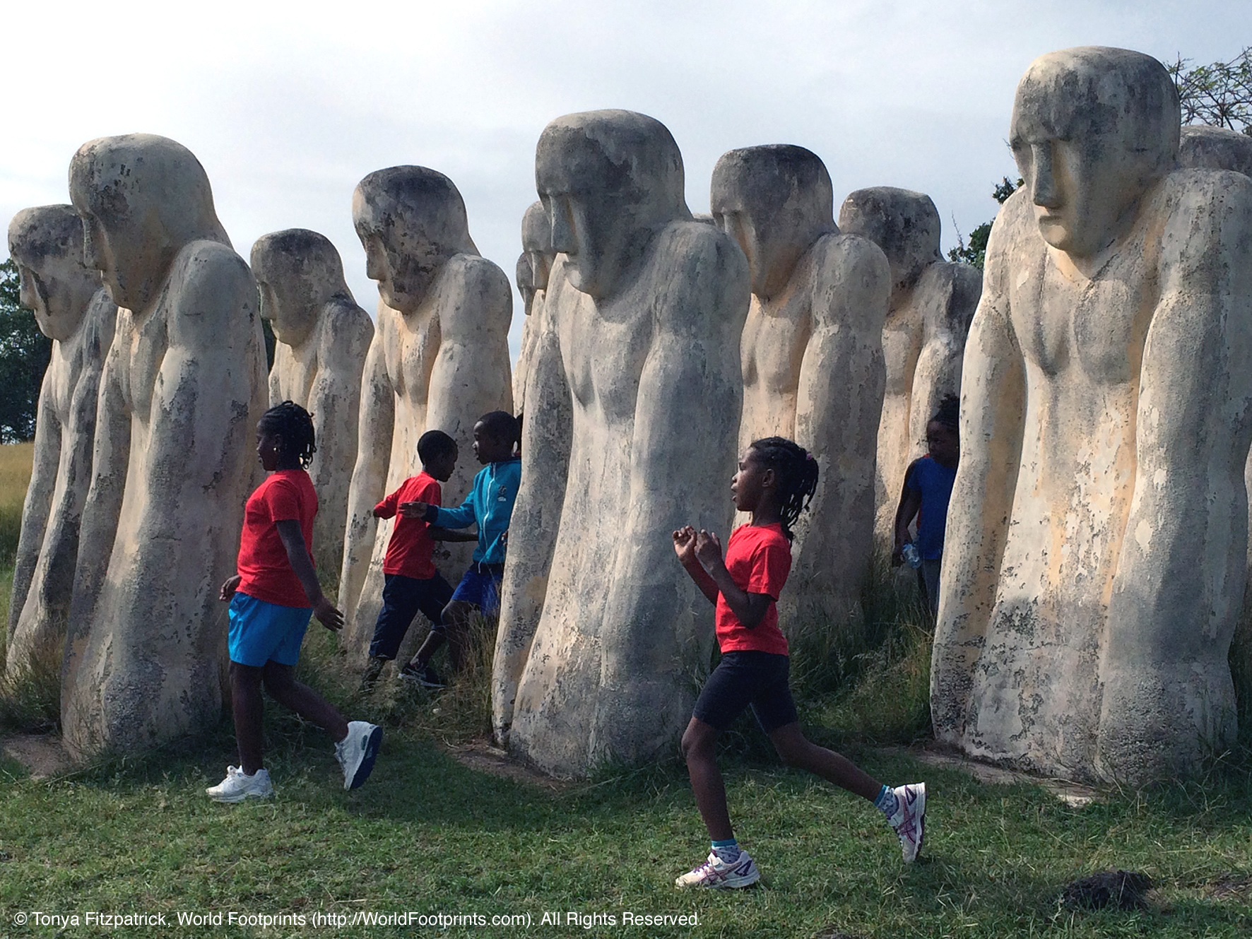
Y mae nerth dy ddeheulaw, O Arglwydd, yn ogoneddus (Ex 15:6)

Your right hand, O LORD, glorious in power (Ex 15:6)



YMGYNNULL

Cân

Tra cenir y gân, daw’r rhai sy’n arwain yr addoliad i mewn y tu ôl i rywun yn cludo’r Beibl, yna gosodir y Beibl mewn man amlwg.
Croeso
Gras ein Harglwydd Iesu Grist
a chariad Duw
a chymdeithas yr Ysbryd Glân a fo gyda chwi oll.
A chyda thithau.
Rydym yma i ddiolch am ddaioni Duw tuag at yr Eglwysi Cristnogol trwy’r byd. Heddiw, fe rannwn ym mhrofiad Eglwysi’r Caribî, sydd â’u hanes yn cynnwys gormes, gwladychu a chaethwasiaeth. Rydym hefyd yn dathlu’r ffaith iddynt, drwy’r Ysgrythurau, weld trawsnewid eu bywydau gan y Duw sy’n rhyddhau.
Trwy Ras Duw profasant, lle bu cadwyni caethiwed, rwymau newydd cymuned a chariad rhwng pobl. Wrth weld Duw’n gweithio drwyddynt, bu iddynt ddarganfod eu hundod.
Boed i Dduw lefaru wrthym ninnau drwy eu profiad hwy.
YMBIL AM YR YSBRYD GLÂN
Gellir canu’r ymateb i’r ymbil.
Una dy weision yn rhwymau undod.
Tyrd, Ysbryd Glân!
Dysg ni i weddïo.
Tyrd, Ysbryd Glân!
Rhyddha ni oddi wrth gaethwasiaeth pechod.
Tyrd, Ysbryd Glân!
Cynorthwya ni yn ein gwendid.
Tyrd, Ysbryd Glân!
Adfer ni i fod yn wir yn blant i ti.
Tyrd, Ysbryd Glân!
24 Yr Wythnos Weddi am Undeb Cristnogol

GATHERING

Song

During the singing of the song, those leading the worship enter behind someone carrying the Bible, which is placed in a prominent place.
Words of Welcome
The grace of our Lord Jesus Christ,
the love of God,
and the fellowship of the Holy Spirit be with you all.
And also with you.
We are here to be thankful for God’s goodness to the Christian Churches throughout the world. Today we share in the experience of the Churches of the Caribbean and their history of oppression, colonisation and slavery. We also celebrate that through the scriptures they found their lives transformed by the liberating action of God.
By the Grace of God their chains of enslavement were replaced by new human bonds of love and community. In this action of God they found their unity.
May God speak to us through their experience.
INVOCATION OF THE HOLY SPIRIT
The response to the invocation may be sung.
Unite your servants in the bond of unity.
Come, Holy Spirit!
Teach us to pray.
Come, Holy Spirit!
Liberate us from the slavery of sin.
Come, Holy Spirit!
Help us in our weakness.
Come, Holy Spirit!
Restore us as your children.
Come, Holy Spirit!
Week of Prayer for Christian Unity 25

Cân o Fawl

GWEDDÏAU CYMOD
Fe’n gelwir gan Dduw i ryddid yng Nghrist. Ni dderbyniasom ysbryd caethiwed ac ofn ond yn hytrach cawsom ein mabwysiadu i’w deulu ef. Serch hynny, mae hen bechodau ac arferion yn parhau i’n cadw’n gaeth, felly gweddïwn a galwn ar drugaredd grym achubol Duw.
(Gellir canfod lluniau PowerPoint o gadwyni yn yr adnoddau ychwanegol
ar-lein, drwy ddilyn www.ctbi.org.uk/weekofprayer)
Maddau i ni pan gwympwn i hen arferion pechadurus sy’n tanseilio urddas
pobl eraill.
Kyrie eleison.
Kyrie eleison.
Maddau i ni pan fydd ein dewisiadau ni yn cynnal caethiwed a thlodi.
Christe eleison.
Christe eleison.
Maddau i ni pan fo ofn ac amheuaeth yn ein gwahanu oddi wrth ein gilydd ac yn cyfyngu ar obaith ac iachâd.
Kyrie eleison.
Kyrie eleison.
Gellir cyhoeddi sicrwydd maddeuant
CYHOEDDI GAIR DUW
Exodus 15:1-17
Yna canodd Moses a’r Israeliaid y gân hon i’r Arglwydd:
‘Canaf i’r Arglwydd am iddo weithredu’n fuddugoliaethus; bwriodd y ceffyl a’i farchog i’r môr. Yr Arglwydd yw fy nerth a’m cân, ac ef yw’r un a’m hachubodd; ef yw fy Nuw, ac fe’i gogoneddaf, Duw fy nhad, ac fe’i dyrchafaf. Y mae’r Arglwydd yn rhyfelwr; yr Arglwydd yw ei enw.
‘Taflodd gerbydau Pharo a’i fyddin i’r môr; a boddwyd ei gapteiniaid dethol yn y Môr Coch. Daeth llifogydd i’w gorchuddio; a disgynasant i’r dyfnderoedd fel carreg. Y mae nerth dy ddeheulaw, O Arglwydd, yn ogoneddus; dy ddeheulaw, O Arglwydd, a ddryllia’r gelyn. Trwy dy fawrhydi aruchel darostyngaist dy wrthwynebwyr; gollyngaist dy ddigofaint, ac fe’u difaodd hwy fel sofl. Trwy chwythiad dy ffroenau casglwyd y dyfroedd ynghyd; safodd y ffrydiau yn bentwr, a cheulodd y dyfnderoedd yng nghanol y môr. Dywedodd y gelyn, “Byddaf yn erlid ac yn goddiweddyd; rhannaf yr ysbail, a chaf fy nigoni ganddo; tynnaf fy nghleddyf, a’u dinistrio â’m llaw.” Ond pan chwythaist ti â’th anadl, gorchuddiodd y môr hwy; nes iddynt suddo fel plwm i’r dyfroedd mawrion.
26 Yr Wythnos Weddi am Undeb Cristnogol

Song of Praise

PRAYERS OF RECONCILIATION
God calls us to liberation in Christ. We have not received a spirit of slavery and fear but adoption into His family. But still old sins and habits enslave us, so let us pray and call on the mercy of God’s saving power.
(PowerPoint images of chains can be found in the online additional resources which can be found at see www.ctbi.org.uk/weekofprayer)
Forgive us when we fall into old habits of sin that undermine the dignity of others.
Kyrie eleison.
Kyrie eleison.
Forgive us when our choices perpetuate enslavement and poverty.
Christe eleison.
Christe eleison.
Forgive us when fear and suspicion separate us from each other and place limits on hope and healing.
Kyrie eleison.
Kyrie eleison.
An assurance of pardon may be given
PROCLAMATION OF THE WORD OF GOD
Exodus 15:1-17
Then Moses and the Israelites sang this song to the Lord:
‘I will sing to the Lord, for he has triumphed gloriously; horse and rider he has thrown into the sea. The Lord is my strength and my might, and he has become my salvation; this is my God, and I will praise him, my father’s God, and I will exalt him. The Lord is a warrior; the Lord is his name.
‘Pharaoh’s chariots and his army he cast into the sea; his picked officers were sunk in the Red Sea. The floods covered them; they went down into the depths like a stone Your right hand, O Lord, glorious in power— your right hand, O Lord, shattered the enemy. In the greatness of your majesty you overthrew your adversaries; you sent out your fury, it consumed them like stubble. At the blast of your nostrils the waters piled up, the floods stood up in a heap; the deeps congealed in the heart of the sea. The enemy said, “I will pursue, I will overtake, I will divide the spoil, my desire shall have its fill of them. I will draw my sword, my hand shall destroy them.” You blew with your wind, the sea covered them; they sank like lead in the mighty waters.
Week of Prayer for Christian Unity 27

‘‘Pwy ymhlith y duwiau sy’n debyg i ti, O Arglwydd? Pwy sydd fel tydi, yn ogoneddus ei sancteiddrwydd, yn teilyngu parch a mawl, ac yn gwneud rhyfeddodau? Pan estynnaist dy ddeheulaw, llyncodd y ddaear hwy.
‘Yn dy drugaredd, arweini’r bobl a waredaist; a thrwy dy nerth eu tywys i’th drigfan sanctaidd.’
Gwrandewch ac fe gewch eich rhyddhau.
Diolch a fo i Dduw.
Salm 118: 5-7, 10-24
Gellid canu’r Salm: Awgrymir fersiynau mydryddol yn yr adnoddau ychwanegol
Rhufeiniaid 8:12-27
Am hynny, gyfeillion, yr ydym dan rwymedigaeth, ond nid i’r cnawd, i fyw ar wastad y cnawd. Oherwydd, os ar wastad y cnawd yr ydych yn byw, yr ydych yn sicr o farw; ond os ydych, trwy’r Ysbryd, yn rhoi arferion drwg y corff i farwolaeth, byw fyddwch. Y mae pawb sy’n cael eu harwain gan Ysbryd Duw yn blant Duw. Oherwydd nid ysbryd caethiwed sydd unwaith eto’n peri ofn yr ydych wedi ei dderbyn, ond Ysbryd mabwysiad, yr ydym trwyddo yn llefain, ‘Abba! Dad’. Y mae’r Ysbryd ei hun yn cyd-dystiolaethu â’n hysbryd ni, ein bod yn blant i Dduw. Ac os plant, etifeddion hefyd, etifeddion Duw a chyd-etifeddion â Christ, os yn wir yr ydym yn cyfranogi o’i ddioddefaint ef er mwyn cyfranogi o’i ogoniant hefyd.
Yr wyf fi’n cyfrif nad yw dioddefiadau’r presennol i’w cymharu â’r gogoniant sydd ar gael ei ddatguddio i ni. Yn wir, y mae’r greadigaeth yn disgwyl yn daer am i blant Duw gael eu datguddio. Oherwydd darostyngwyd y greadigaeth i oferedd, nid o’i dewis ei hun, ond trwy’r hwn a’i darostyngodd, yn y gobaith y câi’r greadigaeth hithau ei rhyddhau o gaethiwed a llygredigaeth, a’i dwyn i ryddid a gogoniant plant Duw. Oherwydd fe wyddom fod yr holl greadigaeth yn ochneidio, ac mewn gwewyr drwyddi, hyd heddiw. Ac nid y greadigaeth yn unig, ond nyni sydd â blaenffrwyth yr Ysbryd gennym, yr ydym ninnau’n ochneidio ynom ein hunain wrth ddisgwyl ein mabwysiad yn blant Duw, sef rhyddhad ein corff o gaethiwed. Oherwydd yn y gobaith hwn y cawsom ein hachub. Ond nid gobaith mo’r gobaith sy’n gweld. Pwy sy’n gobeithio am yr hyn y mae’n ei weld? Yr hyn nad ydym yn ei weld yw gwrthrych gobaith, ac felly yr ydym yn dal i aros amdano mewn amynedd.
Yn yr un modd, y mae’r Ysbryd yn ein cynorthwyo yn ein gwendid. Oherwydd ni wyddom ni sut y dylem weddïo, ond y mae’r Ysbryd ei hun yn ymbil trosom ag ocheneidiau y tu hwnt i eiriau, ac y mae Duw, sy’n chwilio calonnau dynol, yn deall bwriad yr Ysbryd, mai ymbil y mae tros y saint yn ôl ewyllys Duw.
Gwrandewch, fel y gall pawb fod yn rhydd.
Diolch a fo i Dduw.
28 Yr Wythnos Weddi am Undeb Cristnogol

‘Who is like you, O Lord, among the gods? Who is like you, majestic in holiness, awesome in splendour, doing wonders? You stretched out your right hand, the earth swallowed them.
‘In your steadfast love you led the people whom you redeemed; you guided them by your strength to your holy abode.’
Listen and you will be set free.
Thanks be to God.
Psalm 118: 5-7, 10-24
The Psalm could be sung: Suggested metrical versions can be found in the additional resources
Romans 8:12-27
So then, brothers and sisters, we are debtors, not to the flesh, to live according to the flesh— for if you live according to the flesh, you will die; but if by the Spirit you put to death the deeds of the body, you will live. For all who are led by the Spirit of God are children of God. For you did not receive a spirit of slavery to fall back into fear, but you have received a spirit of adoption. When we cry, ‘Abba! Father!’ it is that very Spirit bearing witness with our spirit that we are children of God, and if children, then heirs, heirs of God and joint heirs with Christ—if, in fact, we suffer with him so that we may also be glorified with him.
I consider that the sufferings of this present time are not worth comparing with the glory about to be revealed to us. For the creation waits with eager longing for the revealing of the children of God; for the creation was subjected to futility, not of its own will but by the will of the one who subjected it, in hope that the creation itself will be set free from its bondage to decay and will obtain the freedom of the glory of the children of God. We know that the whole creation has been groaning in labour pains until now; and not only the creation, but we ourselves, who have the first fruits of the Spirit, groan inwardly while we wait for adoption, the redemption of our bodies. For in hope we were saved. Now hope that is seen is not hope. For who hopes for what is seen? But if we hope for what we do not see, we wait for it with patience.
Likewise the Spirit helps us in our weakness; for we do not know how to pray as we ought, but that very Spirit intercedes with sighs too deep for words. And God, who searches the heart, knows what is the mind of the Spirit, because the Spirit intercedes for the saints according to the will of God.
Listen, that all may be free.
Thanks be to God.
Week of Prayer for Christian Unity 29

Gellir canu bonllef addas cyn ac ar ôl y darlleniad o’r Efengyl; fel arall, gellir canu emynau neu chwarae cerddoriaeth.
Marc 5:21-43
Gellir darllen y darn hwn mewn fersiwn wedi’i dramateiddio
Wedi i Iesu groesi’n ôl yn y cwch i’r ochr arall, daeth tyrfa fawr ynghyd ato, ac yr oedd ar lan y môr. Daeth un o arweinwyr y synagog, o’r enw Jairus, a phan welodd ef syrthiodd wrth ei draed ac ymbil yn daer arno: ‘Y mae fy merch fach,’ meddai, ‘ar fin marw. Tyrd a rho dy ddwylo arni, iddi gael ei gwella a byw.’ Ac aeth Iesu ymaith gydag ef.
Yr oedd tyrfa fawr yn ei ganlyn ac yn gwasgu arno. Ac yr oedd yno wraig ac arni waedlif ers deuddeng mlynedd. Yr oedd wedi dioddef yn enbyd dan driniaeth llawer o feddygon, ac wedi gwario’r cwbl oedd ganddi, a heb gael dim lles ond yn hytrach mynd yn waeth. Yr oedd hon wedi clywed am Iesu, a daeth o’r tu ôl iddo yn y dyrfa a chyffwrdd â’i fantell, oherwydd yr oedd hi wedi dweud, ‘Os cyffyrddaf hyd yn oed â’i ddillad ef, fe gaf fy iacháu.’ A sychodd llif ei gwaed hi yn y fan, a daeth hithau i wybod yn ei chorff ei bod wedi ei hiacháu o’i chlwyf. Ac ar unwaith deallodd Iesu ynddo’i hun fod y nerth oedd yn tarddu ynddo wedi mynd allan, a throes yng nghanol y dyrfa, a gofyn, ‘Pwy gyffyrddodd â’m dillad?’ Meddai ei ddisgyblion wrtho, ‘Yr wyt yn gweld y dyrfa’n gwasgu arnat ac eto’n gofyn, “Pwy gyffyrddodd â mi?”’ Ond daliodd ef i edrych o’i gwmpas i weld yr un oedd wedi gwneud hyn. Daeth y wraig, dan grynu yn ei braw, yn gwybod beth oedd wedi digwydd iddi, a syrthiodd o’i flaen ef a dweud wrtho’r holl wir. Dywedodd yntau wrthi hi, ‘Ferch, y mae dy ffydd wedi dy iacháu di. Dos mewn tangnefedd, a bydd iach o’th glwyf.’
Tra oedd ef yn llefaru, daeth rhywrai o dŷ arweinydd y synagog a dweud, ‘Y mae dy ferch wedi marw; pam yr wyt yn poeni’r Athro bellach?’ Ond anwybyddodd Iesu y neges, a dywedodd wrth arweinydd y synagog, ‘Paid ag ofni, dim ond credu.’ Ac ni adawodd i neb ganlyn gydag ef ond Pedr ac Iago ac Ioan, brawd Iago. Daethant i dŷ arweinydd y synagog, a gwelodd gynnwrf, a phobl yn wylo ac yn dolefain yn uchel. Ac wedi mynd i mewn dywedodd wrthynt, ‘Pam yr ydych yn llawn cynnwrf ac yn wylo? Nid yw’r plentyn wedi marw, cysgu y mae.’ Dechreusant chwerthin am ei ben. Gyrrodd yntau bawb allan, a chymryd tad y plentyn a’i mam a’r rhai oedd gydag ef, a mynd i mewn lle’r oedd y plentyn. Ac wedi gafael yn llaw’r plentyn, dyma fe’n dweud wrthi, ‘Talitha cŵm,’ sy’n golygu, ‘Fy ngeneth, rwy’n dweud wrthyt, cod.’ Cododd yr eneth ar unwaith a dechrau cerdded, oherwydd yr oedd yn ddeuddeng mlwydd oed. A thrawyd hwy yn y fan â syndod mawr. A rhoddodd ef orchymyn pendant iddynt nad oedd neb i gael gwybod hyn, a dywedodd am roi iddi rywbeth i’w fwyta.
Gwrandewch, fel y gall pawb fod yn rhydd.
Diolch a fo i Dduw.
30 Yr Wythnos Weddi am Undeb Cristnogol

A suitable acclamation may be sung before and after the Gospel; alternatively, hymns may be sung or music played.
Mark 5:21-43
This could be read in a dramatized version
When Jesus had crossed again in the boat to the other side, a great crowd gathered round him; and he was by the lake. Then one of the leaders of the synagogue named Jairus came and, when he saw him, fell at his feet and begged him repeatedly, ‘My little daughter is at the point of death. Come and lay your hands on her, so that she may be made well, and live.’ So he went with him.
And a large crowd followed him and pressed in on him. Now there was a woman who had been suffering from haemorrhages for twelve years. She had endured much under many physicians, and had spent all that she had; and she was no better, but rather grew worse. She had heard about Jesus, and came up behind him in the crowd and touched his cloak, for she said, ‘If I but touch his clothes, I will be made well.’ Immediately her haemorrhage stopped; and she felt in her body that she was healed of her disease. Immediately aware that power had gone forth from him, Jesus turned about in the crowd and said, ‘Who touched my clothes?’ And his disciples said to him, ‘You see the crowd pressing in on you; how can you say, “Who touched me?”’ He looked all round to see who had done it. But the woman, knowing what had happened to her, came in fear and trembling, fell down before him, and told him the whole truth. He said to her, ‘Daughter, your faith has made you well; go in peace, and be healed of your disease.’
While he was still speaking, some people came from the leader’s house to say, ‘Your daughter is dead. Why trouble the teacher any further?’ But overhearing what they said, Jesus said to the leader of the synagogue, ‘Do not fear, only believe.’ He allowed no one to follow him except Peter, James, and John, the brother of James. When they came to the house of the leader of the synagogue, he saw a commotion, people weeping and wailing loudly. When he had entered, he said to them, ‘Why do you make a commotion and weep? The child is not dead but sleeping.’ And they laughed at him. Then he put them all outside, and took the child’s father and mother and those who were with him, and went in where the child was. He took her by the hand and said to her, ‘Talitha cum’, which means, ‘Little girl, get up!’ And immediately the girl got up and began to walk about (she was twelve years of age). At this they were overcome with amazement. He strictly ordered them that no one should know this, and told them to give her something to eat.
Listen, that all may be free.
Thanks be to God.
Week of Prayer for Christian Unity 31

HOMILI / PREGETH / MYFYRDOD
Credo’r Apostolion (neu gellir defnyddio cyffes ffydd arall)
Credaf yn Nuw Dad Hollgyfoethog,
creawdwr nefoedd a daear,
ac yn Iesu Grist, ei un Mab ef, ein Harglwydd ni,
yr hwn a gaed drwy’r Ysbryd Glân,
a aned o Fair Forwyn,
a ddioddefodd dan Pontius Peilat,
a groeshoeliwyd, a fu farw, ac a gladdwyd.
Disgynnodd i uffern.
Ar y trydydd dydd y cyfododd o feirw,
ac esgynnodd i’r nefoedd,
lle mae’n eistedd ar ddeheulaw y Tad;
oddi yno y daw i farnu’r byw a’r meirw.
Credaf yn yr Ysbryd Glân,
yr Eglwys Lân Gatholig,
cymun y saint,
maddeuant pechodau,
atgyfodiad y cnawd,
a’r bywyd tragwyddol. Amen.
Emyn
Cyfansoddwyd yr emyn gwreiddiol gan Doreen Potter ar gyfer Cynhadledd Eglwysi’r Caribî ac mae i’r emyn gyswllt hir â’r Mudiad Eciwmenaidd yn y Caribî. Ceir ffeil sain a manylion ar gyfer sicrhau copi o’r dôn yn http://www.ctbi.org.uk/weekofprayer.
Deheulaw ein Duw
‘Sgrifenna yn ein tir,
Geiriau llawn cariad a llawn nerth;
Ein brwydrau am barhad,
Ein balchder a’n sarhad:
Maent yn ‘sgrifen deheulaw ein Duw.
Deheulaw ein Duw
Sy’n ymladd yn ein tir,
Ymladd cenfigen, brad a llid;
Ein chwant a’n pechod cras,
Ein hunanoldeb bas,
Fe’u dileir gan ddeheulaw ein Duw.
Deheulaw ein Duw
32 Yr Wythnos Weddi am Undeb Cristnogol

HOMILY / SERMON / REFLECTION
The Apostles’ Creed (or an alternative confession of faith may be used)
I believe in God, the Father almighty,
creator of heaven and earth.
I believe in Jesus Christ, God’s only Son, our Lord,
who was conceived by the Holy Spirit,
born of the Virgin Mary,
suffered under Pontius Pilate
was crucified, died, and was buried;
he descended to the dead.
On the third day he rose again;
he ascended into heaven,
he is seated at the right hand of the Father,
and he will come to judge the living and the dead.
I believe in the Holy Spirit,
the holy catholic Church,
the communion of saints,
the forgiveness of sins,
the resurrection of the body,
and the life everlasting. Amen.
Hymn
This hymn was specially written by Doreen Potter for the Conference of Caribbean Churches and has a long association with the Caribbean Ecumenical Movement. An audio file and details of where the music can be found is available at http://www.ctbi.org.uk/weekofprayer.
The right hand of God
is writing in our land,
Writing with power and with love;
Our conflicts and our fears,
Our triumphs and our tears,
Are recorded by the right hand of God.
The right hand of God
is striking in our land,
Striking out at envy, hate and greed;
Our selfishness and lust,
Our pride and deeds unjust,
Are destroyed by the right hand of God.
Week of Prayer for Christian Unity 33

Sy’n codi yn ein tir,
Codi’r syrthiedig un wrth un;
O anghyfiawnder prudd,
Fe gerdda pawb yn rhydd:
Codi’r gwan wna deheulaw ein Duw.
Deheulaw ein Duw
Sy’n dwyn iachâd i’n tir,
Trwsio corff ac enaid rhai fu’n gaeth;
A chariad ddaw mewn nerth,
Na fedrwn gyfri’i werth,
Drwy’n hiacháu gan ddeheulaw ein Duw.
GWEDDÏAU’R BOBL
Cyflwynwn ein hanghenion i’r Arglwydd.

Darllenir pob gweddi gan ddarllenydd gwahanol. Wrth iddynt orffen, bydd y darllenwyr yn dal dwylo neu’n cydio breichiau gydag aelodau’r gynulleidfa, gan greu cadwyn ddynol.
Dduw’r Exodus, arweiniaist dy bobl drwy’r Môr Coch o gaethwasiaeth i ryddid. Rhyddha ni oddi wrth bob math o gaethwasiaeth a phopeth sy’n anharddu urddas pobl.
Arwain ni â’th law, er mwyn i ni gael byw.
Dduw digonedd, rwyt yn diwallu ein holl anghenion. Cynorthwya ni i ymryddhau oddi wrth hunanoldeb a thrachwant a rho i ni’r dewrder i fod yn offerynnau cyfiawnder yn y byd.
Arwain ni â’th law, er mwyn i ni gael byw.
Dduw cariad, fe’n creaist ar dy lun a’th ddelw dy hun ac rwyt wedi’n gwaredu yng Nghrist. Nertha ni i garu’n cymydog ac i groesawu’r dieithryn.
Arwain ni â’th law, er mwyn i ni gael byw.
Dduw’r cyfamod, rwyt yn parhau’n ffyddlon i ni hyd yn oed pan rydym wedi llithro i dreisgarwch. Planna ysbryd newydd a chalon newydd o’n mewn fel y byddwn yn hytrach yn weision i’th dangnefedd di.
Arwain ni â’th law, er mwyn i ni gael byw.
Dduw gogoniant, yn Iesu dewisaist dy ddibrisio dy hun a dod yn rhan o’n hanes ni. Ymgartrefaist gyda theulu dynol ac rwyt wedi ein mabwysiadu ninnau yn blant i ti. Cynorthwya ni i barhau’n ffyddlon i’n teuluoedd a’n cymunedau, a gwna ni’n un yng Nghrist.
Arwain ni â’th law, er mwyn i ni gael byw.
34 Yr Wythnos Weddi am Undeb Cristnogol

The right hand of God
is lifting in our land,
Lifting the fallen one by one;
Each one is known by name,
And rescued now from shame,
By the lifting of the right hand of God.
The right hand of God
is healing in our land,
Healing broken bodies, minds and souls;
So wondrous is its touch,
With love that means so much,
When we’re healed
by the right hand of God.
PRAYERS OF THE PEOPLE
Let us place our needs before the Lord.
Each intercession is read by a different reader. As they finish, the readers each join hands or link arms with members of the assembly, thus creating a human chain.
God of the Exodus, you led your people through the Red Sea from slavery into freedom. Free us from all forms of slavery and everything that obscures human dignity.
Lead us by your hand, that we may live.
God of abundance, you provide for all our needs. Help us to rise above selfishness and greed and give us the courage to be agents of justice in the world.
Lead us by your hand, that we may live.
God of love, you created us in your image and have redeemed us in Christ. Empower us to love our neighbour and to welcome the stranger.
Lead us by your hand, that we may live.
God of the covenant you remain faithful to us even when we have wandered into violence. Put a new spirit and a new heart within us that we may instead be servants of your peace.
Lead us by your hand, that we may live.
God of glory, in Jesus you chose to humble yourself and become part of our story. You made your home with a human family, and have adopted us as your children. Help us to remain faithful to our families and communities, and make us one in Christ.
Lead us by your hand, that we may live.
Week of Prayer for Christian Unity 35

Dduw’r Drindod, rwyt yn ein gwneud yn un â thi ac â’n gilydd. Rhyddha ni oddi wrth yr hunanganolrwydd, yr haerllugrwydd a’r ofn sy’n ein rhwystro rhag bod yn un Eglwys unedig gerbron y byd.
Arwain ni â’th law, er mwyn i ni gael byw.
GWEDDI’R ARGLWYDD
Daliwn ddwylo â’n gilydd, wedi’n clymu ynghyd nid â chadwyni ond â chariad Crist a dywalltwyd i’n calonnau, a gweddïwn i’n Tad yn y geiriau a ddysgodd Iesu i ni.
Gellir adrodd neu ganu Gweddi’r Arglwydd yn y ffurf sy’n fwyaf addas i’ch cyd-destun chi.
Ein Tad….
Gellir canu cân gyfarwydd sy’n dathlu undod.
Ar ôl y gân, gellir rhannu arwydd o dangnefedd.
Y COMISIYNU
A ninnau’n bobl a gawsom ein gwaredu gan Dduw ac sydd yn unedig yn Un Corff Crist, awn allan i’r byd yn nerth yr Ysbryd.
Y mae Ysbryd yr Arglwydd arnom,
oherwydd i’r Arglwydd ein heneinio
i ddod â newyddion da i dlodion,
i gyhoeddi rhyddhad i garcharorion
ac adferiad golwg i ddeillion,
i beri i’r gorthrymedig gerdded yn rhydd,
i gyhoeddi blwyddyn ffafr yr Arglwydd.
Amen! Haleliwia!
Luc 4: 18-19 (BCN (Diwygiedig) 2004)
Cân/Emyn
Dyfyniadau o’r Beibl o’r Beibl Cymraeg Newydd, hawlfraint 1989, 1995, 2004, Y Gymdeithas Feiblaidd Frytanaidd a ƒramor. Wedi eu defnyddio trwy ganiatâd.
36 Yr Wythnos Weddi am Undeb Cristnogol

God of the Trinity, you make us one with you and each other. Free us from the self-centredness, arrogance and fear that hinders the full visible unity of your Church.
Lead us by your hand, that we may live.
THE LORD’S PRAYER
Let us join our hands, bound not by chains but by the love of Christ that has been poured into our hearts, and pray to our Father in the words that Jesus taught us.
The Lord’s Prayer may be said or sung in the form most appropriate to your context.
Our Father….
A familiar song may be sung that celebrates unity.
After the song, the Sign of Peace may be exchanged.
COMMISSIONING
Redeemed by God and united in the One Body of Christ, let us go out into the world in the power of the Spirit.
The Spirit of the Lord is upon us,
because the Lord has anointed us
to bring good news to the poor,
to proclaim release to the captives
and recovery of sight to the blind,
to let the oppressed go free,
to proclaim the year of the Lord’s favour.
Amen! Alleluia!
Luke 4: 18-19 (NRSV)
Song/Hymn
Bible verses from the New Revised Standard Version Bible: Anglicized Edition, copyright 1989, 1995, Division of Christian Education of the National Council of the Churches of Christ in the United States of America. Used by permission. All rights reserved.
Week of Prayer for Christian Unity 37

Blank / Gwag
38 Yr Wythnos Weddi am Undeb Cristnogol

Local Information / Gwybodaeth Leol
Week of Prayer for Christian Unity 39

MUR UNDOD CRISTNOGOL
Os gwelwch yn dda, ychwanegwch fanylion a ffotograffau o’ch digwyddiadau, eich gweddïau a’ch negesau ynghylch undod at y ‘mur’ undod Cristnogol ar www.weekofprayer.org drwy eu Trydar gan ddefnyddio #wpcuwall. Bydd eich trydariadau yn ymddangos yn awtomatig (ar ôl oedi byr).
ADDOLIAD RHYDD
Eleni mae Grŵp Awduron deunyddiau’r Wythnos Weddi am Undeb Cristnogol 2018 wedi cynnwys adnodd ychwanegol sydd ar gael i’w lawrlwytho ar-lein yn www.ctbi.org.uk/weekofprayer. Mae’r Addoliad Rhydd, sy’n defnyddio peth o’r deunydd yn y prif wasanaeth, yn syml ac eglur ac mae ar gael fel cyflwyniad PowerPoint.
CHRISTIAN UNITY WALL
Please add details and photos of your events, prayers and messages of unity to the Christian unity ‘wall’ at www.weekofprayer.org by posting to Twitter using #wpcuwall hashtag. Posts appear automatically (after a slight delay).
FREE FORM WORSHIP
This year, the member writers of the WPCU 2018 materials, have provided an additional resource available to download online at: www.ctbi.org.uk/weekofprayer. The Free Form Worship which makes use of some of the material in the main service is simple and straight forward and available as a PowerPoint presentation.

40 Yr Wythnos Weddi am Undeb Cristnogol

Cydnabyddiaeth am luniau
T.1,23 Tonya Fitzpatrick, World Footprints (http://WorldFootprints.com). Cedwir Pob Hawl.
T.4,5 Flickr / National Museum of American History
T.6,8 US Library of Congress
T.15,17 Flickr/ photosteve101
T.19,21 www.thursdaysinblack.co.za
T.44,46 Flickr / Gary Knight
T.52,54 Flickr / Prayitno
T.57,59. Andrej Rublëv (Yorck Project)
Images
P1,23 Tonya Fitzpatrick, World Footprints. All Rights Reserved
P4,5 Shackles, Flickr / National Museum of American History
P6,8 Official medallion of British Anti-Slavery Society (US Library of Congress)
P15,17 Heart illustration, Flickr/ photosteve101
P19,21 Thursdays in Black badge, www.thursdaysinblack.co.za
P44,46 Homeless person, Flickr / Gary Knight
P52,54 Food, Flickr / Prayitno
P57,59 Artwork by Andrej Rublëv from the Yorck Project
Other photos: Pixabay (free for commercial use)
Week of Prayer for Christian Unity 41

DIOLCHIADAU
Awduron deunyddiau’r Wythnos Weddi am Undeb Gristnogol, Eglwysi Ynghyd ym Mhrydain ac Iwerddon
Bob blwyddyn, bydd Eglwysi Ynghyd ym Mhrydain ac Iwerddon yn gweithio gydag amrywiol awduron o’r pedair cenedl i greu’r deunyddiau hyn i chi eu defnyddio. Gan gydnabod y cydweithio hwnnw, rydym yn rhestru isod y rhai a fu’n ein cynorthwyo i gyflawni’r dasg honno ar gyfer 2018:
- Y Parchg Ddr Adrian Burdon, Llywydd y Grŵp Awduron ac Arolygydd Cylchdaith South Fylde yr Eglwys Fethodistaidd;

- Y Parchg Peter Colwell, Dirprwy Ysgrifennydd Cyffredinol, Eglwysi Ynghyd ym Mhrydain ac Iwerddon;

- Y Parchg Dr David Cornick, Ysgrifennydd Cyffredinol, Eglwysi Ynghyd yn Lloegr;

- Bob Fyffe, Ysgrifennydd Cyffredinol, Eglwysi Ynghyd ym Mhrydain ac Iwerddon;

- Ruth Harvey, Cyfarwyddwr Place for Hope, gweinidog yn Eglwys yr Alban ac aelod o Gymdeithas Grefyddol y Cyfeillion;

- Philip Mellstrom, Swyddog Datblygu Addoliad, Eglwys yr Alban;

- The Parchg Ddr Adrian Morgan, Curad Cynorthwyol Gorseinon yn Esgobaeth Abertawe ac Aberhonddu a Chaplan i Goleg Gŵyr Abertawe;

- Y Parchg Ganon Ddr Daniel Nuzum, Caplan Ysbyty, Eglwys Iwerddon;

- Y Dr Siôn Aled Owen, Gwasanaethau Iaith Geirda;

- Patricia White, aelod lleyg yn Eglwys Fedyddiedig Brixton (Llundain) ac un o Ymddiriedolwyr Eglwysi Ynghyd ym Mhrydain ac Iwerddon;

- Wendy Young, Swyddog Adnoddau Eglwysi, Cymorth Cristnogol.
42 Yr Wythnos Weddi am Undeb Cristnogol

ACKNOWLEDGEMENTS
CTBI WPCU 2018 Writers
Each year Churches Together in Britain and Ireland (CTBI) works in collaboration with various writers from within the four nations to produce these materials for your use. In acknowledgment of this collaboration we have listed below the colleagues who have helped us accomplish this task for 2018:
- The Revd Dr Adrian Burdon, Moderator of the CTBI WPCU writers group and Superintendent Minister, The South Fylde Circuit of the Methodist Church;

- Revd Peter Colwell, Deputy General Secretary, CTBI;

- Revd Dr David Cornick, General Secretary of Churches Together in England (CTE);

- Bob Fyffe, General Secretary, CTBI;

- Ruth Harvey, Director of Place for Hope, Church of Scotland minister and a member of the Religious Society of Friends;

- Philip Mellstrom, Worship Development Worker, Church of Scotland;

- The Revd Dr Adrian Morgan, Assistant Curate of Gorseinon in the Diocese of Swansea and Brecon and Chaplain to Gower College Swansea;

- The Revd Canon Dr Daniel Nuzum, Hospital Chaplain, Church of Ireland;

- Dr Siôn Aled Owen, Geirda Language Services;

- Patricia White, Lay member of Brixton Baptist Church (London) and a CTBI Trustee;

- Wendy Young, Church Resources Officer, Christian Aid
Week of Prayer for Christian Unity 43

DIWRNOD 5 – SICRHAU CYFIAWNDER ECONOMAIDD
MAN CYCHWYN
Oherwydd effeithiau caethwasiaeth a gwladychu, ni fu economïau’r Caribî erioed yn hunangynhaliol. O ganlyniad, daethant yn ddibynnol ar fenthyg ar y marchnadoedd rhyngwladol er mwyn cynnal datblygiad economaidd, sy’n effeithio ar y bobl dlotaf o safbwynt pethau fel cludiant, iechyd ac addysg. Gelwir yr Eglwys i glywed llais y tlodion, llais sy’n aml yn cael ei fygu, ond mae diffyg undod yr Eglwys yn llesteirio’r llais proffwydol hwnnw. Felly, mae undod Cristnogol yn hollbwysig i’r Eglwys os yw i fod yn ffyddlon i’w galwad i sefyll gyda’r tlodion.
Deuteronomium 1.19-35 Bydd yr Arglwydd eich Duw yn mynd o’ch blaen a bu yn eich cario
Salm 145.9-20 Fe gynnal yr Arglwydd bawb sy’n syrthio
Iago 1.9-11 Fe ddiflanna’r cyfoethog fel blodeuyn y maes
Luc 18.35-43 Iesu, Fab Dafydd, trugarha wrthyf!
MYFYRDOD
Sgen i ddim amser i glywed
tu hwnt i stŵr y dorf

brefu diddiben rhyw gardotyn dall.
Mae’n niwsans.
Mae pethau pwysicach i’w gwneud.
Cynlluniau i’w cyflawni.
Safle i’w warchod.
Mae’r maes yn hesb
a blodau gwywedig yn grimp dan draed.
Nes dyfod Duw
i hau â’i ddeheulaw hael
weirglodd gobaith newydd
a gwledd i lygaid
un a fu’n ddall.

44 Yr Wythnos Weddi am Undeb Cristnogol

CWESTIYNAU
• Sut ydych chi’n gweithio gyda Christnogion eraill i fynd i’r afael â materion cymdeithasol?

• Sut mae cydweithrediad rhwng eglwysi i wasanaethu’r gymuned yn cyfrannu tuag at undod Cristnogol?

• Sut mae undod Cristnogion yn cryfhau ein llais proffwydol? Beth allwn ni ei ddysgu oddi wrth hynny?
GWEDDI
Dduw y tlodion a’r rhai a ormesir,
Fe glywi di gri’r rhai dirmygedig.
Rwyt yn edrych yn garedig ar y rhai isel radd
Ac yn dymchwel y grymus o’u gorseddau.
Clyw ein cri dros y rhai y mygwyd eu lleisiau,
A’n protestiadau dros y rhai a wthiwyd i’r ymylon.
Wrth i ni gydsefyll â hwy
Boed i ninnau ganfod yr undod rwyt ti’n ein galw i’w geisio
Yn enw Crist.
Amen.
EWCH A GWNEWCH (www.ctbi.org.uk/goanddo)
Mae Cynhadledd Eglwysi’r Caribî wedi cychwyn cynllun i fynd i’r afael â’r argyfwng dyled presennol yn y rhanbarth ac i gynorthwyo’r tlodion drwy ei rhwydweithiau rhyngwladol.
Ymwelwch ag Ewch a Gwnewch i ddarllen sut mae cynllun rhyddhau o ddyled wedi gwneud gwahaniaeth rhyfeddol i fywyd un ffermwr.
Ymwelwch ag Ewch a Gwnewch i ddysgu mwy am ymgyrch dileu dyledion Jiwbilî a’r ffordd y gallwch chi fel eglwysi weithredu ynghyd a bod yn rhan o’r symudiad byd-eang i ddryllio cadwyni dyled.
Fel y Bo Pawb yn Rhydd 45

DAY 5 PURSUING ECONOMIC JUSTICE
STARTING POINT
The inheritance of slavery and colonialism has meant that the economies of the Caribbean have never been self-sustaining. As a result, they have become dependent upon borrowing on the international markets in order to sustain economic development, which impacts upon the poorest, with regard to things such as transport, health and education. The Church is called to hear the voice of the poor that is often silenced but the disunity of the Church hinders this prophetic voice. Therefore, Christian unity is critical for the Church in its vocation to be on the side of the poor.
Deuteronomy 1.19-35 The Lord God goes before you and carried you
Psalm 145.9-20 The Lord upholds all who are falling
James 1.9-11 The rich will disappear like a flower in the field
Luke 18.35-43 Jesus, Son of David, have mercy on me!
REFLECTION
I don’t have time to hear
beyond the din of the crowd
the pointless bleating of some sightless tramp.
Just a nuisance.
More important things to do.
Plans to be completed.
Status to be sustained.
The field lies barren,
faded flowers crunching under foot.
Until God comes
to sow from bountiful hand
a meadow of new hope
and a feast for eyes that were blind.
46 That All May Be Free

QUESTIONS
• How do you work with other Christians to engage with social issues?

• How do churches working together in service to the community contribute to Christian unity?

• How has the unity of Christians enabled the prophetic voice? What can be learned from this?
PRAYER
God of the poor and dispossessed,
You hear the cries of your despised ones.
You look with favour on the lowly
And bring down the powerful from their thrones.
Hear our cries for those who are silenced,
Our protests for those pushed to the margins.
In our advocacy with them
May we find the unity to which you call us
In Christ’s name.
Amen.
GO AND DO (see www.ctbi.org.uk/goanddo)
The Caribbean Conference of Churches has launched an initiative to address the current debt crisis in the region and through their international networks to come to the aid of the poor.
Visit Go and Do to read of how debt relief has made an enormous difference to one farmer’s life.
Visit Go and Do to find out more about the Jubilee debt campaign and how you can take action as churches together and be part of the global movement to break the chains of debt.
Week of Prayer for Christian Unity 47

DIWRNOD 6 – DUW O BLAID Y DI-RYM
MAN CYCHWYN
Mae pobl o’r Caribî sy’n gweithio dramor ac sy’n anfon arian adref yn canfod bod hynny wedi mynd yn anoddach oherwydd newidiadau i reoliadau bancio rhyngwladol. Cafodd hynny effaith andwyol ar ranbarth y Caribî gyda llawer o deuluoedd yn profi mwy o galedi economaidd. Mewn ymateb i hynny mae eglwysi’r rhanbarth wedi sefydlu Undebau Credyd. Mae gweithredu fel hyn o blaid y tlodion yn unol â safiad Duw: mae deheulaw Duw bob amser yn gweithredu o blaid y dirym yn erbyn y rhai grymus. Gelwir Cristnogion felly i fyw ar draws rhaniadau’r Byd Gogleddol a’r Byd Deheuol a dathlu mai un ddynoliaeth ydym.
Eseia 25.1-9 Gorfoleddwn a llawenychwn yn ei iachawdwriaeth
Salm 82 Gwnewch gyfiawnder â’r truenus a’r diymgeledd
Philipiaid 2.1-4 Bydded gofal gan bob un ohonoch, nid am eich buddiannau eich hunain yn unig ond am fuddiannau pobl eraill hefyd
Luc 12.13-21 Gofalwch ymgadw rhag trachwant o bob math
MYFYRDOD
Eiddo,
bod yn berchen ar bethau,
dyna’r peth.
Os ydym yn berchen ar bethau, ni sy’n rheoli,
ni biau’r dyfodol: mae bywyd ar sylfaen dda.
Ac yng nghanol ein bwyta, ein hyfed a’n joio,
gallwn frolio am ein helusennau

ac anghofio’r gweddill
sydd heb ddim.
Na wyddant beth yw grym na gallu.
Sydd â phob yfory ond yn gysgod yn y niwl.
Ac eto,
pan weithreda deheulaw Duw,
bydd ysguboriau llawn a buddsoddiadau
siŵr yn dymchwel
a gwelwn
ein trachwant fel y mae.
Yna, a feiddiwn
sefyll fel un ddynoliaeth
a holi
sut mae llwyddo bod?
48 Yr Wythnos Weddi am Undeb Cristnogol

CWESTIYNAU
• Pa dystiolaeth sydd yna o galedi economaidd yn eich cymuned chi?

• Sut mae partneriaethau rhyngwladol yn hybu cydsefyll rhwng y Byd Gogleddol a’r Byd Deheuol?

• Yn ein partneriaethau ag eglwysi yn y Byd Deheuol, sut ydym i sicrhau gwir bartneriaeth a chyfnewid cyfartal?
GWEDDI
Dduw hael,
Dy gariad di-bendraw a esgorodd ar y greadigaeth;
Cerddodd dy gariad achubol
Drwy anialdir amddifadedd
Fel y gallet adael y bedd yn wag,
A chynnig i ni fywyd heb ddiwedd gyda thi.
Dysg i ni dy resymeg –
Mai trwy roi y derbyniwn,
Trwy ymwacáu y cawn ein llenwi,
A thrwy edrych y tu hwnt i ni ein hunain
Y darganfyddwn o’r newydd ein hundod yng Nghrist.
Amen.
EWCH A GWNEWCH (www.ctbi.org.uk/goanddo)
Sefydlodd yr Eglwysi yn y Caribî drefn Undebau Credyd er mwyn i’r tlodion allu sicrhau cyllid ar gyfer gweithgareddau economaidd.
Ymwelwch ag Ewch a Gwnewch i ddysgu sut y gall cynlluniau credyd micro wneud gwahaniaeth i gymunedau ledled y byd.
Chwiliwch am fwy o wybodaeth am y Churches’ Mutual Credit Union a sut y gallai eich eglwysi chi fod yn rhan o’r cynllun
Fel y Bo Pawb yn Rhydd 49

DAY 6 GOD ACTS FOR THE POWERLESS
STARTING POINT
People from the Caribbean working overseas who send money home find this more difficult because of changes due to international banking regulations. This has had a negative impact on the Caribbean region with increased economic hardship for many families. In response to this the churches of the region have introduced Credit Unions. This preferential option for the poor is also God’s option: the right hand of God always acts for the powerless against the powerful. Christians are therefore called to live across the divisions of the global North and South and affirm our common humanity together.
Isaiah 25.1-9 Let us be glad and rejoice in his salvation
Psalm 82 Maintain the right of the lowly and the destitute
Philippians 2.1-4 Let each of you look not to your own interests, but to the interests of others
Luke 12.13-21 Be on your guard against all kinds of greed
REFLECTION
To have, or not to have,
that is the question.
If we have, we have control,
the future’s in our hands: life’s assured.
And as we eat and drink and just enjoy,
we boast about our handouts
so we can forget the rest
who have not.
Who know no power or control.
And look to just tomorrow as a land unknown.
And yet,
when God hands out his justice,
brim full barns and sure investments fall
and then we see
our greed for what it is.
Then, dare we
stand as one
and ask, instead,
how best to be?
50 That All May Be Free

QUESTIONS
• What are the realities of economic hardship in your community?

• How do overseas partnerships enable solidarity between the global North and South?

• In our partnerships with churches in the global South, how do we ensure genuine partnership and equal exchange?
PRAYER
Generous God
Your overflowing love gave birth to creation;
Your redeeming love journeyed
Through lands of forsakenness
So that the tomb might be empty,
And our life with you unending.
Teach us your logic –
That to give is to receive,
To empty ourselves is to be filled,
That as we point away from ourselves
We might discover anew our unity in Christ.
Amen.
GO AND DO (see www.ctbi.org.uk/goanddo)
The Churches in the Caribbean introduced the Credit Union movement in order for the poor to have access to finance for economic activity.
Visit Go and Do to find out how micro-credit schemes can make a difference to communities across the world.
Find out more about the Churches Mutual Credit Union and how your churches can get involved.
Week of Prayer for Christian Unity 51

DIWRNOD 7 – TEULUOEDD GWAHANOL
MAN CYCHWYN
Mae diogelu a meithrin datblygiad plant yn dasgau pwysig ar gyfer unrhyw deulu, Mae profiad y teulu sanctaidd yn dianc rhag galanas, er enghraifft, yn cynnig un model o fywyd teuluol sy’n darlunio ffyddlondeb Duw tuag atom. Mae bywyd heddiw hefyd yn gosod heriau sylweddol gerbron gofalwyr o safbwynt diogelu a meithrin plant. Mae eglwysi’r Caribî’n ceisio ymateb i’r heriau hynny, gan ymgodymu â ffactorau megis ymfudo, problemau ariannol a thrais yn y cartref. Fel Cristnogion, fe’n gelwir i feithrin cymunedau lle gall yr holl deuluoedd fod yn sicr o dderbyn cymorth ac o gael eu cyfnerthu fel bod pawb yn ddiogel ac yn gallu ffynnu.
Exodus 2.1-10 Geni Moses
Salm 127 Os nad yw’r Arglwydd yn adeiladu’r tŷ, y mae ei deiladwyr yn gweithio’n ofer
Hebreaid 11.23-24 Cuddiwyd Moses gan ei rieni… oherwydd eu bod yn ei weld yn blentyn tlws
Mathew 2.13-15 Yna cododd Joseff, a chymerodd y plentyn a’i fam gydag ef liw nos, ac ymadael i’r Aifft
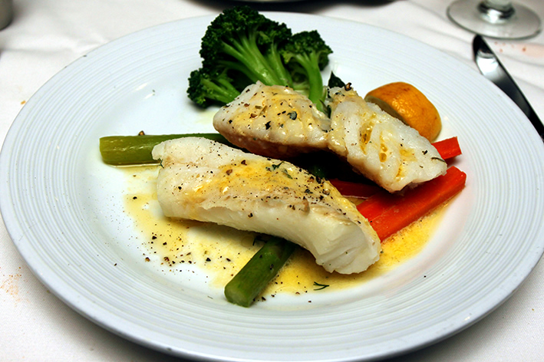
MYFYRDOD
Geilw’r penteulu
ni oll ynghyd…
ein gwahodd o bell ac agos.
Ceisiwn ein seddi’n amyneddgar,
fel y bydd i ni oll ein lle wrth y bwrdd.
Mae’r pryd yn barod,
mae’r wledd ar gychwyn.
I rai, mae’r bwrdd y tu hwnt i’w cyrraedd;
fe’u codwn
fel y gallant weld y lleill
a chyrraedd y bwyd a ymddangosai mor bell.
I eraill, mae’r cadeiriau’n rhy drwm i’w symud;
felly dyma ffeirio,
symud pethau o gwmpas
i’w gwneud yn fwy cyffyrddus.
Cyplau’n symud,
llenwi bylchau,
‘sdim ots am y niferoedd;
wedi’r cyfan…
ni fyddai’n gynulliad teuluol go iawn
heb fod pawb yno.
52 Yr Wythnos Weddi am Undeb Cristnogol

CWESTIYNAU
• Sut mae’n syniadau am yr hyn yw ‘teulu’ yn newid?

• Beth yw eich profiad o ystyr ‘teulu’ yn eich eglwys chi?

• Pa swyddogaeth sydd i’r Eglwys mewn cynorthwyo teuluoedd ar adegau cythryblus?
GWEDDI
Dduw cariad
Fe fentraist ti dy fywyd
Drwy groth merch ifanc,
A rhannu magwraeth dy Fab
Gyda saer cefn gwlad.
Rwyt yn deall teuluoedd, cymunedau a pherthnasau –
Pob un yn cyfuno’r teg a’r toredig.
Bendithia bawb sy’n magu plant
Ac yn gofalu am y rhai bregus
A thrwy dy ras
Casgla hwy ynghyd i fywyd dy deyrnas,
Trwy Iesu Grist ein Harglwydd.
Amen.
EWCH A GWNEWCH (www.ctbi.org.uk/goanddo)
Mae eglwysi’r Caribî yn gweithio i gynnig cymorth i deuluoedd cnewyllol a theuluoedd estynedig.
Trefnwch ginio ‘teulu estynedig’ rhwng yr eglwysi yn eich ardal. Gallai pob eglwys gynnig darparu un o’r cyrsiau, y diodydd neu’r lleoliad.
Gwahoddwch bobl sy’n byw i ffwrdd oddi wrth eu teuluoedd am ginio Sul yn eich cartref.
Ymwelwch ag Ewch a Gwnewch i ganfod syniadau sut orau i gynorthwyo teuluoedd yn eich ardal chi a ledled y byd.
Fel y Bo Pawb yn Rhydd 53

DAY 7 DIFFERENT FAMILIES
STARTING POINT
The protection and nurture of children are important functions for any family. The experience of the holy family fleeing an atrocity, for example, offers one model of family life that demonstrates God’s fidelity to us. Life today also poses significant challenges for carers in the protection and nurture of children. The churches of the Caribbean aim to respond to this, wrestling with factors that include migration, financial problems and domestic violence. As Christians, we are called to be communities where all families are supported and strengthened so that all are safe and may flourish.
Exodus 2.1-10 The Birth of Moses
Psalm 127 Unless the Lord builds the house, those who build it labour in vain
Hebrew 11.23-24 Moses was hidden by his parents…because they saw that the child was beautiful
Matthew 2.13-15 Joseph got up, took the child and his mother by night, and went to Egypt
REFLECTION
The head of the family
gathers us all in…
ushered from near and far,
we each take time to find our place;
so we can take our seat at the table.
The meal is prepared,
the banquet set.
For some, the table is just out of reach for now;
we lift them up
so they can see the others,
reach the food that seemed distant before.
For others, the chairs are too heavy to move;
so we swap places,
shuffle around
and help them get comfortable.
Couples move around,
gaps are filled,
odd numbers don’t matter;
after all…
it wouldn’t be a proper family gathering
if we weren’t all there.
54 That All May Be Free

QUESTIONS
• How is our understanding about what is ‘family’ changing?

• In what ways do you experience ‘family’ in your church?

• What role does the church have in supporting families during turbulent times?
PRAYER
God of love
You risked your life
Through the womb of a teenager,
And shared the nurture of your Son
With a village carpenter.
You understand families, communities, relationships –
Mixes all of beauty and brokenness.
Bless all those who raise children
And care for the vulnerable
And through your grace
Gather them into the life of your kingdom,
Through Jesus Christ our Lord.
Amen.
GO AND DO (see www.ctbi.org.uk/goanddo)
The churches of the Caribbean are working to give support to both nuclear and extended families.
Organise an ‘extended family’ dinner between the churches in your area. Each church could offer to provide a course, drinks or the venue.
Invite those in your community who are living away from their family for a Sunday lunch in your home.
Visit Go and Do to find ideas of how you might best support families in your area and across the world.
Week of Prayer for Christian Unity 55

DIWRNOD 8 – YR ALWAD I GYMODI
MAN CYCHWYN
Mae ffurfio pobl unedig cyfamodol yn rhan o fwriad Duw wrth weithio tuag at gymod byd-eang. Mae adladd hanesyddol gwladychu wedi arwain at ymddiheuriadau sydd wedi trawsnewid perthnasau, megis y berthynas rhwng Bedyddwyr ym Mhrydain a Jamaica. Mae hynny’n enghraifft o’r modd y gelwir yr Eglwys yn ei hundod, megis Israel yn y Beibl, i fod ar yr un pryd yn arwydd o gymod ac yn offeryn sy’n gweithio’n ddyfal i gymodi pobl â’i gilydd. Mae gwaith cymodi felly’n ymestyn y tu hwnt i furiau’r Eglwys ac yn golygu bod Cristnogion wedi’u galw i weithio tuag at gymod yn y byd.
Eseia 11.12-13 Ni chenfigenna Effraim wrth Jwda, ac ni fydd Jwda’n gwrthwynebu Effraim
Salm 106.1-14, 43-48 Cynnull ni i ddiolch i’th enw sanctaidd
Effesiaid 2.13-19 Chwalodd ganolfur yr elyniaeth
Ioan 17.1-12 Ac yr wyf fi wedi fy ngogoneddu ynddynt hwy
MYFYRDOD
Mae’r creithiau a achoswyd gan gaethwasiaeth a gormes wedi gadael
gwaddol o raniadau dwfn ymysg plant Duw.
Mae diffyg edifeirwch am gamweddau’r gorffennol,
a’r cof amdanynt, yn gwneud i ni lynu wrth ein loes,
gan adael i’r creithiau hynny ein diffinio.
Ac mae ein hembaras am ein cyfrifoldeb,
a’r balchder sy’n ein rhwystro rhag cyfaddef hynny,
yn sicrhau parhad y gwayw a’r rhwygiadau.
Erys Corff Crist yn doredig;
fe’n llusgir ymhellach o hyd oddi wrth graidd ein cymod
a’r undod a allai ddod drwy ei gariad.
Mae’r Ysbryd yn llefaru.
Ond a ydym yn gwrando?
Allwn ni ddim clywed?
Digon! Digon!
Gallwn ymddiheuro,
ceisio maddeuant,
maddau,
dechrau o’r newydd.
Beth ddylid ei dalu i Dduw? A ydym yn barod i draddodi i Dduw yr elyniaeth, y genfigen, y chwerwder a’r euogrwydd sy’n ein gwahanu oddi wrth ras a thrugaredd cymodlon Duw?
56 Yr Wythnos Weddi am Undeb Cristnogol

Dangos i ni, Arglwydd, ein methiannau, fel, drwy ddod yn ymwybodol ohonynt a chan geisio dy ras a’th faddeuant, y cawn ein huno mewn perthynas gariadlon lle bydd rhaniadau sefydliadol yn diflannu.
Yna byddwn yn symud ymlaen ynghyd tuag at gymod ysbrydol a fydd yn ein huno yn nawns y Triol Dduw.
CWESTIYNAU
• Beth sy’n dod i’ch meddwl wrth ystyried y gair ‘cymod’?

• Sut allai’r eglwys wneud gwahaniaeth, a hybu cymod, mewn sefyllfaoedd o wrthdaro ac ymrannu (rhwng unigolion ac o fewn cymdeithas)?

• Ydy cymodi rhwng eglwysi o gymorth i feithrin cymodi ehangach yn y byd
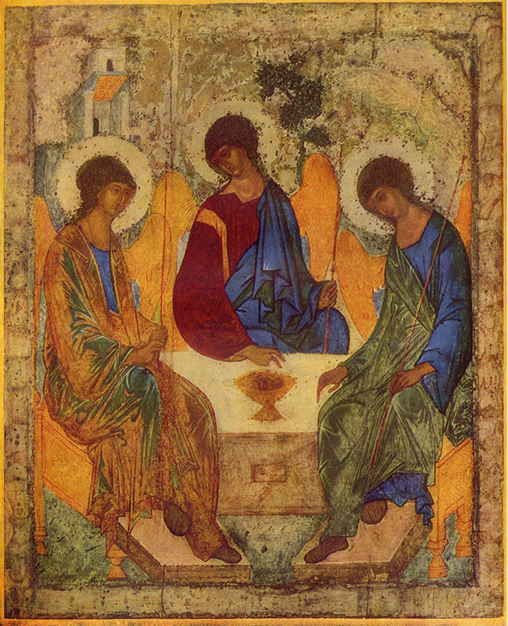
GWEDDI
Dduw undod,
Y Tri yn Un,
Rwyt yn galw dy bobl i fod yn un
Fel y bydd i’r byd gredu.
Rho i ni dy Ysbryd
Er mwyn i ni weithredu a llefaru ag un llais
Fel y gellir trawsffurfio doluriau a rhwygiadau’r byd
Trwy iachâd, gobaith a chymod.
Boed i ni weithio tuag at ateb gweddi ein Harglwydd,
A gogonedder a sancteiddier dy enw hyd byth.
Amen.
EWCH A GWNEWCH (www.ctbi.org.uk/goanddo)
Mae eglwysi’r Caribî yn cydweithio i iacháu’r clwyfau yng Nghorff Crist a achoswyd gan wladychu.
Ymwelwch ag Ewch a Gwnewch am hanesion i ysbrydoli ac i herio o’r Caribî.
Lluniwch gadwyn bapur ar gyfer yr Wythnos Weddi am Undeb Cristnogol – mae cyfarwyddiadau ar wefan Ewch a Gwnewch.
Crëwch gôr dros dro sy’n cynnwys pobl o bob eglwys yn eich ardal i ganu cân gyda’i gilydd yn eich gwasanaeth nesaf ar gyfer yr Wythnos Weddi am Undeb Cristnogol.
Fel y Bo Pawb yn Rhydd 57

DAY 8 THE CALL TO RECONCILIATION
STARTING POINT
The formation of a united covenanted people is part of God’s intention towards a reconciled world. The historic legacies of colonialism have led to apologies which have transformed relationships for example between British and Jamaican Baptists. This serves as an illustration of how the Church in its unity is called, like Biblical Israel, to be both a sign and an active agent of reconciliation. The work of reconciliation therefore extends beyond the walls of the church and means that Christians are called to work for reconciliation in the world.
Isaiah 11.12-13 Ephraim shall not be jealous of Judah, and Judah shall not be hostile towards Ephraim
Psalm 106.1-14, 43-48 Gather is to give thanks to your holy name
Ephesians 2.13-19 He has broken down the dividing wall
John 17.1-12 I have been glorified in them
REFLECTION
Past hurts rooted in slavery and dominance have left
a legacy of deep divisions among God’s children.
The lack of repentance for history and memories make us cling to hurts;
we let ourselves be defined by them.
And our embarrassment in having caused them
and the pride which will not let us admit it
ensure that hurts and divisions are perpetuated.
The Body of Christ remains broken;
we are pulled ever further from the reconciler of our faith
and the unity that is possible through His love.
The Spirit speaks
but are we listening?
Can we not hear?
Enough! Enough!
We can say sorry,
seek forgiveness,
forgive,
let go.
What should be rendered to God? Are we willing to surrender to God the hostility, jealousy, bitterness and guilt that separates us from God’s reconciling grace and mercy?
58 That All May Be Free

Lord reveal to us our failings, that becoming aware of them and seeking your grace and forgiveness, we may be united in a relationship of love where institutional divisions fall away.

Then together we will move towards a spiritual reconciliation which unites in the dance of the Triune God.
QUESTIONS
• What does the word ‘reconciliation’ evoke for you?

• How might the church make a difference, bringing reconciliation, in situations of conflict and division (both inter-personal and in society)?

• Does reconciliation between churches help to foster a wider reconciliation in the world?
PRAYER
God of unity,
Trinity of the Three,
You call your people to be one
That the world may believe.
Grant us your Spirit
That we might act and speak with one voice
So that our world’s pains and divisions
May be transformed by healing, hope and reconciliation,
Our Lord’s prayer be answered,
And your name glorified and hallowed.
Amen.
GO AND DO (see www.ctbi.org.uk/goanddo)
The Caribbean churches work together to heal the wounds in the Body of Christ in the region, which are a legacy left by colonization. Visit Go and Do for stories of inspiration and challenge from the Caribbean.
Create a Week of Prayer for Christian Unity paper prayer chain – find instructions on the Go and Do website.
Create a (scratch) choir which includes representatives from each of the churches in your area to sing a song together at the next Week of Prayer for Christian Unity service.
Week of Prayer for Christian Unity 59

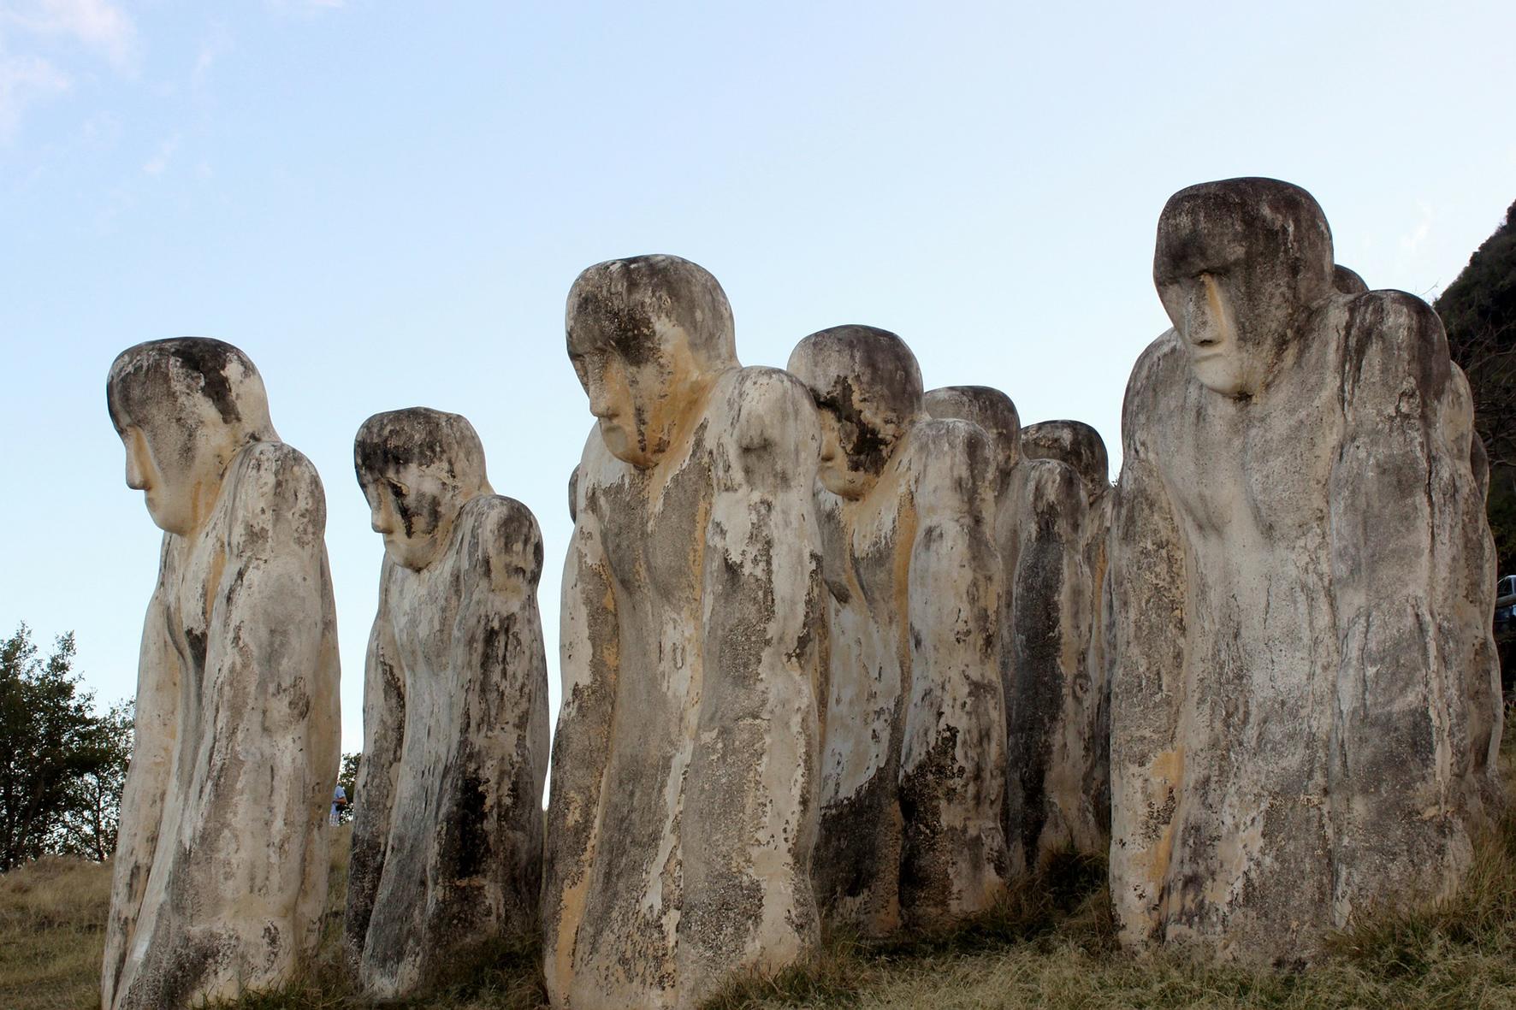

Copïau pellach ac adnoddau
Gweler www.ctbi.org.uk/weekofprayer
www.weekofprayer.org
Twitter: #wpcu2018
#wpcuwall
Cyhoeddwyd gan:
Eglwysi Ynghyd ym Mhrydain ac Iwerddon
39 Eccleston Square, Llundain SW1V 1BX
info@ctbi.org.uk, ffôn: 0203 794 2288
Elusen gofrestredig rhif 1113299
Cwmni cyfyngedig trwy warant,
rhif cofrestru 5661787

Published by:
Churches Together in Britain and Ireland
39 Eccleston Square, London SW1V 1BX
info@ctbi.org.uk, ffôn: 0203 794 2288
Registered charity no. 1113299
Company limited by guarantee,
registered no. 5661787
Further copies and resources
See www.ctbi.org.uk/weekofprayer
www.weekofprayer.org
Twitter: #wpcu2018
#wpcuwall

